Содержание

Обзорная карта……………………………………………………………………….. 3

Введение………………………………………………………………………………. 4

Характеристика Знаменского месторождения…………………………….……….. 9

Эксплуатация скважин фонтанным способом…………………………………..….25

Эксплуатация скважин оборудованных ШСНУ……………………………………28

Эксплуатация скважин оборудованных УЭЦН…………………………………….38

Исследования скважин………………………………………………………….……43

Подземный ремонт скважин…………………………………………………………45

Капитальный ремонт скважин………………………………………………...…….52

Методы повышения нефтеотдачи пластов и способы воздействия на призабойную зону скважин……………………………………………………………………….…57

Организационная структура НГДУ «Аксаковнефть»………………………………63

Список использованной литературы……………………………………………...…65

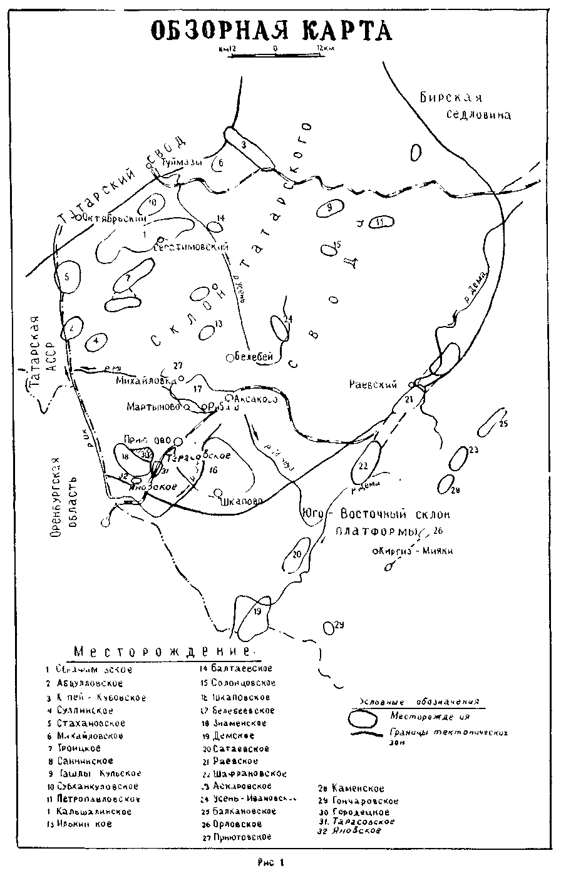

1.1 Общие сведения о месторождении
Территория месторождений НГДУ « Аксаковнефть» обладает сравнительно хорошо развитой транспортной сетью с линиями электропередач. Вблизи ряда месторождений проходят Куйбышевская железная дорога, шоссейные дороги с асфальтовым покрытием. В основном же дорожная сеть состоит из проселочных и улучшенных грунтовых дорог.
Климат района в значительной степени континетальный. Он характеризуется продолжительной морозной зимой и жарким летом. Господствующее направление ветров юго-восточное.
1.1.1 Орогидрография района
Дневная поверхность площади представляет собой холмистую равнину, изрезанную оврагами и речными долинами, с общим наклоном на северо-восток.
Наиболее крупными реками являются реки Дема, Ик с притоками Ря, Уршак. Из полезных ископаемых кроме нефти, важное значение в хозяйстве района имеют известняки, песчанники, гипсы, песок, гравий, используемые местным населением как стройматериалы.
1.1.2 Стратиграфия и тектоника
В соответствии с классификацией, группа месторождений НГДУ «Аксаковнефть» располагается в пределах таких структур первого порядка, как Татарский свод и юго-восточный склон Русской платформы.
На юго-восточном склоне Русской платформы месторождения приурочены к зоне восточного борта Демско-Сергеевского грабена и зоне горстовидных поднятий (Аскарово-Бекетовская полоса)
Знаменское нефтяное месторождение расположено на территории Ермекеевского Бижбулякского районов Башкортостана. На западе и на юго-западе площадь месторождения примыкает к Оренбургской области. С юго-востока к нему примыкает Шкаповское, а с северо-востока Белебеевское месторождение.
Месторождение простирается с северо-запада на юго-восток и имеет размеры длина 29 - 30 км, ширина 10 - 15 км.
Верхняя кровельная пачка кизеловского горизонта турнейского яруса - это основной продуктивный пласт месторождения, существующий в виде единой линзы с максимальными размерами 28 на 15 км и ещё ряда изолированных линз меньших размеров.
По данным микроскопических исследований подавляющая часть пород, слагающих продуктивную часть разреза турнейского яруса, представлена известняками сгустково - комковатыми и мелкодетритово - сгустковыми, с весьма незначительной глинистостью (1 - 5%) и ограниченным окремнением, в различной степени перекристализованными, участками сульфатизированными.
Тип залежи - пластовая оводовая с высотой 6 - 25 м. Принятый ВНК колеблется в пределах -1290,2 - 1304,5 м.
Верхняя кровельная часть кизеловского горизонта турнейского яруса общей толщиной до 12 м продуктивна. В большинстве скважин пласт представлен одним монолитным пропластком, в единичных тремя и в части скважин двумя пропластками, разделенными непроницаемыми прослоями толщиной 0,4 - 1,2 м. Нефтенасыщенная толщина достигает 10 м при среднем значении 2,7 м.
1.2 Характеристика пластовых флюидов
Пористость коллекторов турнейского яруса Знаменского месторождения в целом определена по 1050 нефтенасыщенным образцам и составляет в среднем 11%. Проницаемость определена по 819 нефтенасыщенным образцам и составляет в среднем 0,008 мкм2. Проведены гидродинамические исследования в 46 скважинах, средняя проницаемость по 56 определениям равна 0,107 мкм2. Коэффициенты песчанистости и расчленённости, определенные по 630 скважинам, составляют соответсвенно 0,75 и 1,3 доли ед.
1.2.1 Свойства нефти
Свойства и состав нефти изучены по глубинным пробам и приведены в таблице 1.2.1.1
Таблица 1.2.1.1 - Параметры нефти Знаменского месторождения по пробам, отобранным в глубинных условиях (турнейский ярус)
№ п/п | Параметры | Значения
1. | Количество проб | 26
2. | Количество скважин | 18
3. | Пластовое давление, МПа | 14
4. | Давление насыщения, МПа | 4,8
5. | Плотность, кг/м3
 | при пластовом давлении | 855
 | сепарированной нефти | 873
6. | Вязкость, мПа*с
 | при пластовом давлении | 9,1
 | сепарированной нефти | 18,4
7. | Газонасыщенность, м3/т | 19,0
8. | Объёмный коэффициент нефти | 1,048
9. | Пластовая температура, оС | 29

1.2.2 Свойства пластовой воды
Водоносные горизонты в отложениях турнейского яруса приурочены к пористо -кавернозным и трещиноватым разностям известняков в средней и нижней пачках кизеловского горизонта. Тип вод хлокальциевый. Состав пластовой воды приведен в таблице 1.2.2.1.
Таблица 1.2.2.1 Состав пластовой воды по Знаменского месторождения (турнейский ярус)
№ | Компонент | Содержание
 |  | мг - экв на 100 г | % экв
 | 1 | 2 | 3
1. | Хлор (Cl -) | 303,99 | 49,89
2. | Сульфат (SO4 2-) | 0,16 | 0,02
3. | Гидрокарбонат (HCO3 -) | 0,5 | 0,03
4. | Кальций (Ca 2+) | 22 | 3,5
5. | Магний (Mg 2+) | 13,5 | 2,13
6. | Кальций + Натрий (Ca 2+ + Na + ) | 272,15 | 44,65

По Сулину вода относится к хлоридно -кальциевому типу
rNa/rCl = 0,76 - 0,94
кальцевой группе
rCl/rMg = 1,04- 5,6
хлоридной подгруппе
rSO4/rCl = 0,0001 - 0,003

Плотность воды  = 1155,5 кг/м3 .

1.2.3 Свойства газа
Все газы, растворенные в нефти имеют плотность больше единицы.
Газ по количеству высших углеводородов относится к полужирным и жирным. В газах в углеводородной части преобладающими является метан, этан, пропан, молярная доля легких углеводородов по всем пробам превышает молярную долю тяжелых углеводородов; гелий обнаружен в пяти пробах (среднее значение 0,0203 в объемных долях). В значительных количествах присутствует азот. Его содержание составляет - 18,2%. Состав и свойства газа приведены в таблице 1.2.3.1.
Таблица 1.2.3.1 - свойства и состав попутного нефтяного газа по Знаменского месторождения (турнейский ярус)
№ | Компонент | Доля в объёмных %
1. | Сероводород (H2S) | 4,1
2. | Углекислый газ (CO2) | 0,4
3. | Азот (N2) + редкие | 7,4
 | в т.ч. Гелий (He) | 0,034
 | Аргон (Ar) | 0,013
4. | Метан (CH4) | 27,3
5. | Этан (C2H6) | 29,9
6. | Пропан (C3H8) | 21,1
7. | Бутан (C4H10) | 7,3
8. | Пентан (C5H12) | 1,7
9. | Гексан (C6H14) + высшие | 0,3
Плотность попутного газа примерно 1,1274 кг/м3.
1.3 Состояние разработки месторождения
На 01.01.2003 г. на балансе НГДУ « Аксаковнефть» находится 16 месторождений. В 2002 году осуществлялась разработка 15 -ти месторождений, из которых четыре месторождения находятся в первой стадии разработки, пять - в третьей, шесть - в четвертой.
Газовая добыча по НГДУ составила 1285,5 тыс.тонн нефти, при плане - 1270 тыс.тонн. План выполнен на 101,2 %.
По стадиям разработки месторождения распределяются следующим образом:
Первая, вторая стадии разработки.
Месторождение Исламгуловское, Згурицкое и Дмитриевское, которые эксплуатируются разведочными скважинами. Суммарные извлекаемые запасы по этим месторождениям составляют 0,9 % от начальных запасов НГДУ. Доля добычи нефти -0,6 %. Извлечено 1,7 % от начальных извлекаемых запасов. Текущий темп отбора нефти от начальных извлекаемых запасов по этим месторождениям 0,36 %.
Третья стадия разработки.
Пять месторождений - Знаменское, Белебеевское, Шафрановская, Каменское, Орловскакя с начальными извлекаемыми запасами 12,6 % от запасов НГДУ. Добыча нефти от общей составила 55,1 %. Отобрано 64,7 % от начальных извлекаемых запасов. Текущий темп отбора от начальных извлекаемых запасов 2,26 % и 6,4 % от остаточных извлекаемых запасов.
Четвертая стадия разработки.
Шесть месторождений - Шкаповское, Сатаевское, Демское, Раевское, Балкановское, Аскаровское с начальными извлекаемыми запасами 86,5 % от запасов НГДУ. Добыча нефти от общей составило 44,3 %, отобрано 95,1 % от начальных извлекаемых запасов. Темп отбора от начальных извлекаемых запасов 0,25 % и 5,5 % от остаточных.
Знаменское месторождение открыто в 1957 году, в карбонатах кизеловскго горизонта турнейского яруса. Пробная эксплуатация месторождения начата в 1961году. Эксплуатационное разбуривание начато в 1966 году.
Площадь находится в третьей стадии разработки. Максимальная добыча нефти в объеме 486 тыс.т достигнута в 1992г. Суммарная добыча нефти на 01.01.2003г. составляет 7508,0 тыс.т или 55,9% от начальных извлекаемых запасов нефти. Жидкости отобрано с начала разработки 11478,5 тыс.т, воды закачано 27272,4тыс.м3. Отбор жидкости при этом компенсирован на 103,6%. Годовой темп отбора нефти равен 3,0% от начальных извлекаемых запасов.
Характер изменения по годам добычи нефти, жидкости, объёмов закачки воды, фонда скважин по пласту приведены в таблице 1.3.1.
Таблица 1.3.1-Основные показатели состояния разработки Знаменского месторождения (турнейский ярус) на 01.01.2003
№ | Показатели | Значение
1. | Накопленная добыча нефти, тыс.т | 7508,0
2. | Добыча нефти, тыс.т | 345,3
3. | Добыча жидкости, тыс.т | 594,9
4. | Обводненность, (вес.), % | 69,8
5. | Среднесуточный дебит скважины по жидкости, т/сут
 | УЭЦН | 123,3
 | ШСНУ | 4,2
 | УЭДН | 2,1
6. | Накопленная закачка, тыс.м3 | 27272,4
7. | Компенсация отбора закачкой, %
 | Текущая | 103,6
 | Накопленная | 118,5
8. | Средняя приемистость нагнетательной скважины, м3/сут | 42,3

1.4 Характеристика фонда скважин
Распределение действующего фонда по способам эксплуатации следующие:
1. Электрогпогружными установками эксплуатируется 280 скважин с дебетом нефти на 1 скважину 6,3 т/сут., жидкости - 157,2 м3/сут.
2. Штанговыми глубинно-насосными установками эксплуатируется 795 с дебетом нефти на одну скважину 2,4 т/сут., жидкости - 4,2 м3/сут.
В 2002 году эксплуатационное бурение осуществлялось на 2-х месторождениях: Знаменском, Балкановском.
В течении года введены 10 скважин из бурения, добыто из них 17,8 тыс.тонн нефти.
Характеристика фонда скважин Знаменского месторождения приведена в таблице 1.5.1, всего на площади пробурено 1079 скважины. Фонд нефтяных действующих скважин состоит из 493 добывающих, из которых оборудованы ЭЦН - 44, ШГН - 461.Всего нагнетательных скважин 284, в т.ч. действующих - 203, в бездействии - 10.
Таблица 1.4.1 Характеристика фонда скважин на 01.01.2003 Знаменского месторождения
№ | Наименование | Характеристика фонда скважин | К - во скважин
1. | Фонд добывающих | Всего | 1079
 |  | Действующих | 493
 |  | фонтанных | -
 |  | УЭЦН | 44
 |  | ШСНУ | 461
 |  | УЭДН | 5
 |  | Бездействующих | 10
 |  | В освоении | -
 |  | В консервации | 36
2. | Фонд нагнетательных | Всего | 284
 |  | Действующих | 203
 |  | Бездействующих | 17
 |  | В освоении | -
 |  | Внутриконтурные | 64
3. | Специальные скважины | Контрольные и пьезометрические | 44
 |  | Водозаборные | 86
4. | Ликвидированные и в ожидании ликвидации |  | 126

Сопоставление проектных и фактических показателей разработки приведены в таблице 1.4.2.
Таблица 1.4.2 Сравнение фактических и проектных показателей разработки Знаменского месторождения
№ | Показатели | Проект | Факт | +,-
1. | Годовая добыча нефти,т.т. | 553,0 | 562,2 | +9,2
2. | Темп падения добычи нефти, % | 8,0 | 5,6 | -2,4
3. | Темп отбора: от нач. извл. запасов,% | 2,96 | 3,01 | +0,05
 | от остаточных извлекаемых запасов,% | 6,6 | 6,7 | +0,1
4. | Годовой отбор жидкости, т.т. | 1562,1 | 1862,9 | +300,8
5. | Закачка воды, т.м3 | 1693,0 | 1882,0 | +189
6. | Обводненность (вес.),% | 64,6 | 69,8 | +5,2
7. | Среднесуточный дебит по нефти, т/сут | 3,2 | 3,3 | +0,1

ГЕОЛОГИЧЕСКОЕ СТРОЕНИЕ КИЗЕЛОВСКОГО ГОРИЗОНТА ЗНАМЕНСКОГО НЕФТЯНОГО МЕСТОРОЖДЕНИЯ
1.1. Общие сведения о месторождении
Знаменское нефтяное месторождение расположено в юго-западной части Башкортостана на территории Ермекеевского и Бижбулякского районов, примыкая своими юго-западными границами к Оренбургской области. Месторождение простирается с северо-запада на юго-восток и имеет размеры 30*15 км.
В орографическом плане месторождение расположено на Белебеевской возвышенности и представляет собой всхолмленное плато, сложенное верхне-пермскими отложениями. Преобладающие формы рельефа представлены крупными сглаженными холмами, плоскими приподнятыми участками и глубокими оврагами. Залесенность площади не превышает 10%. Растительность типично степная. Почти вся площадь занята пашней и лугами. Гидросеть района представлена р. Ик и четырьмя притоками. Долина реки Ик шириной до 3-5 км с двумя ярко выраженными террасами: пойменной и надпойменной. Климат района континентальный с жарким летом, холодной зимой и дождливой осенью. Средняя температура января –150С, июля +190С.
Среднегодовое количество осадков 400-500 мм. Наиболее крупными населенными пунктами района являются р.п. Приютово, д.д. Тарказы, Ново-Шахово, Исламбахты, Нов. Биктяж, пос. им. 8-е Марта, д. Знаменка. Хорошо развита дорожная сеть. Электрифицированная железная дорога Уфа-Самара пересекает площадь месторождения с северо-востока на юго-запад, связывая р.п. Приютово с г. Уфой и Белебеем. Небольшие ж.д. станции имеются также в населенных пунктах Талды-Буляк и Турлево.
Р.п. Приютово, где расположена база НГДУ Аксаковнефть, ведущее разработку месторождения, соединен асфальтированной шоссейной дорогой с г. Белебеем, с районными центрами Ермекеево, Бижбуляк и д. Тарказы. Знаменский нефтепромысел соединен нефтепроводом с нефтепарком Чегодаево. Из местных строительных материалов имеются известняки, песчаники, гравий.

1.2. История открытия
В результате осуществления в регионе структурно-поискового и поисково-разведочного бурения, проведенного с 1953 по 1957 год.
В 1957 году поисково-разведочной скважиной 103 из карбонатных отложений каменноугольной системы турнейского яруса был получен промышленный приток нефти и открыто Знаменское нефтяное месторождение. В настоящее время месторождение включает в себя собственно Знаменскую, Городецкую, Тарсовскую, Яновскую и Еременскую площади. Все эти площади были первоначально открыты по результатам геолого-разведочных работ, в 1983-1986 годах, как самостоятельные месторождения.
На этих месторождениях дополнительно в разрезе нижнего карбона были выявлены залежи нефти в терригенных отложениях бобриковского горизонта, заволжском горизонте, фаменском ярусе и терригенных пластах DI и DIV Девонской системы.
Размеры месторождения в целом по длинной оси с простиранием с северо-запада на юго-восток достигло 30 км и по короткой оси до 15 км. Площадь месторождения составляет порядка 500 км2. В непосредственной близости к юго-востоку от него расположено Шкаповское, а к северо-востоку Белебеевское месторождения (рис.1.1).

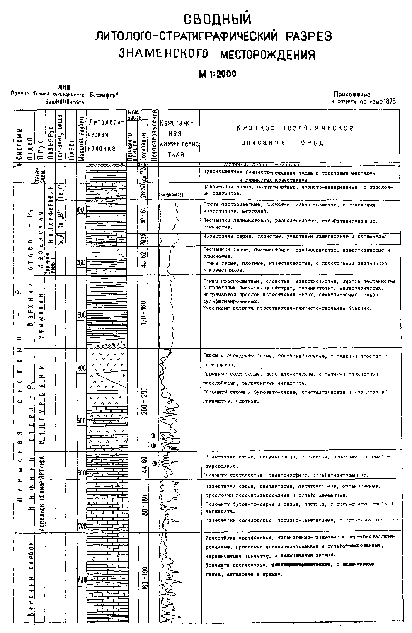
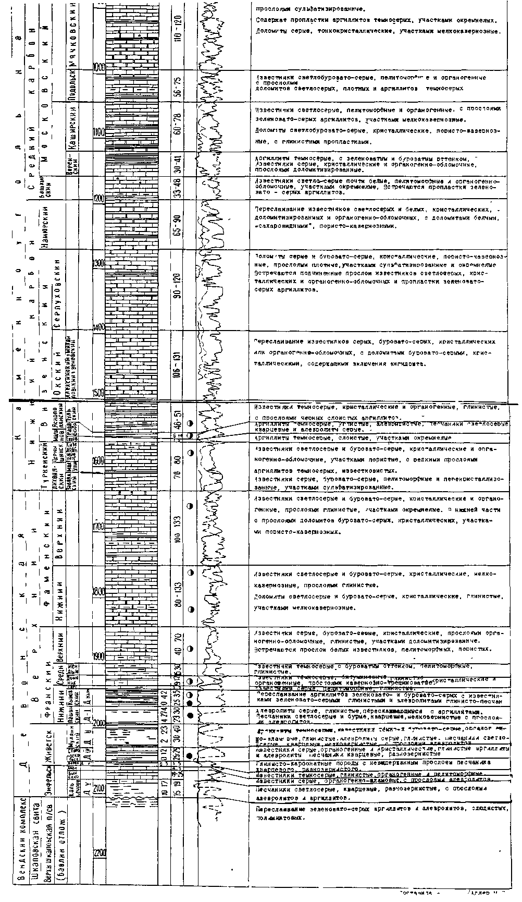
1.3 Стратиграфия
На Знаменском месторождении глубоким бурением вскрыты пермские, каменноугольные, девонские и вендские (бавлинские) отложения. Стратиграфическое расчленение девонских отложений приводится по унифицированной схеме стратиграфии 2000 г.
Вендские (Бавлинские) отложения
Додевонские отложения вскрыты значительным количеством скважин, но лишь в единичных скважинах вскрытая часть разреза превышает 50 м. Самая глубокая скважина 740 с забоем на глубине 5000 м. углубилась в них на 2850 м. Додевонские отложения представлены алевролитами зеленовато-серыми, слюдистыми, глинистыми, плотными, с прослоями аргиллитов зеленовато-серых, плитчато-слоистых, местами с зеркалами скольжения, а так же песчаниками от светло-серых до кирпично-красных с маломощными прослоями алевролитов и аргиллитов.

Девонская система. Нижний и средний отдел
Девонские отложения залегают на размытой поверхности вендских отложений. Разрез начинается осадками такатинского горизонта эмского яруса.

Эмский ярус
Подразделяется на такатинский и койвенский горизонты.

Такатинский горизонт
В составе такатинских отложений преобладают песчано-гравийные породы кварцевого и кварцево- полевошпатового состава, подчиненное значение имеют глинистые алевролиты и аргиллиты в виде рослоев среди песчаников и гравелитов. Вверх по разрезу такатинские отложения без видимых следов перерыва сменяются песчаными образованиями койвенского горизонта, поэтому верхняя граница такатинского горизонта проводится довольно условно по появлению мелкозернистых разностей пород, увеличению глинистых прослоев. Толщина такатинских отложений 5 – 8 м.
Койвенский горизонт
Отложения этого горизонта обычно представлены алевролитами серыми, темно-серыми, глинистыми, кварцевыми, реже аргиллиты темно-серые, слоистые. Известняки коричневато-серые, глинистые, с частыми обломками кораллов и брахиопод. В промысловой практике рассматриваемые песчаники такатинского и койвенского горизонтов выделяются как песчаный пласт Д-5. Суммарная толщина песчаников пласта Д-5 колеблется от 12 до 18 м.
Эйфельский ярус
Подразделяется на бийский горизонт и афонинскую свиту.

Бийский горизонт
Представлен карбонатными породами, известными как репер «нижний известняк», и по литолого-геофизической характеристике подразделяется на нижнюю и верхнюю пачки.
Нижняя пачка сложена темно-серыми известняками,органогенно-обломочными,криноидными, с тонкими прослоями буровато-серого доломита. Отмечается закономерное сокращение мощности пачки в северо-северо-западном направлении от 14 до 8 м.
Верхняя пачка в основании и в кровле сложена сильно глинистыми известняками с тонкими пропластками известковистых аргиллитов. В основной, средней части пачки залегают известняки серые и темно-серые, плотные, кристаллические и органогенно-обломочные с остатками криноидей, птеропод и остракод. Толщина пачки 8 – 12 м.

Афонинская свита
Отложения афонинской свиты сложены известняками, внешне не отличающихся от нижележащих осадков бийского горизонта и так же относятся к реперу «нижний известняк». В известняках часто встречаются тонкие трещины, выполненные кальцитом. Толщина горизонта достигает 12 м. Участками кровля Афонинских слоев размыта и мощность сокращается до 4-6 м.

Живетский ярус
В составе живетског яруса выделяются воробьевский, ардатовский и муллинский горизонты.

Воробьевский горизонт
Отложнния воробьевского горизонта, Развитые почти повсеместно на Шкаповском месторждении, расчленяются на две литологические пачки: песчано-алевролитовую и аргиллито-карбонатную.
Разрез песчано-алевролитовой пачки обычно начинается темно-серыми аргиллитами мощностью 1-2 м. Выше по разрезу залегают песчано-алевролитовые породы, индексируемые в промысловой практике как нижняя пачка пласта Д-4. Песчаники кварцевые, разнозернистые, преимущественно средне-и крупнозернистые, содержащие примесь гравийных зерен. Толщина коллекторов нижней пачки в среднем составляет 3 м.
Аргиллито-карбонатная пачка сложена темно-серыми аргиллитами толщиной до 5 м. с пластом известняка в кровельной части. Известняки темно-серые, мелкокристаллические, сильно глинистые, мощностью до 2,5 м.

Ардатовский горизонт
Отложения ардатовского горизонта по литологической характеристике подразделяются на три пачки: алевролито-песчаную, аргиллитовую и карбонатную.
Алевролито-песчаная пачка представлена песчаниками и алевролитами с подчиненными прослоями аргиллитов. Песчаники светло-серые, кварцевые, мелкозернистые (от мелкозернистых до гравийных), на отдельных участках нефтенасыщенные.
Аргиллитовая пачка отличается постоянством мощности (8-10 м.) и сложена почти исключительно серыми аргиллитамитонкоплитчатыми, содержащими большое количество алевролитовой примеси.
Карбонатная пачка представлена известняками буровато-серыми,темно-серыми,скрытокристаллическими,трещиноватыми, неравномерно глинистыми,с прослоями черных мергелей и известковистых аргиллитов вкровле пачки. Толщина пачки 4-13м.

Муллинский горизонт
В составе муллинского горизонта выделяются две литологические пачки: терригенная и карбонатная.
Терригенная пачка слагает большую часть разреза муллинского горизонта и представлена аргиллитами темно-серыми. Тонкоплитчатыми, содержащими прослои плотных глинистых алевролитов в юго-западной части месторождения. На остальной части характерным является наличие песчаников Д-2.
Песчаники светло-серые,мелкозернистые,обычно алевритистые, неравномерно глинистые. Песчанистые породы имеют невыдержанное развитие как по простиранию, так и по разрезу.Отмечается увеличение песчанистости разреза в северо-западном направлении и всвязи с этим общей мощности пачки. Толщина песчаников меняется от 0 до 15м., а всей пачки – от 19 до 29 м.
Карбонатная пачка представлена известняками темно-серыми, микрокристаллическими, с фауной брахиопод и остракод. Толщина пачки колеблется от 2 до 10 м. при общем увеличении в южном и юго-западном направлениях. Резкое сокращение мощности пачки до 2-3 м. на отдельных участках связано с ее размывом в послемуллинское время. Общая толщина муллинского горизонта меняется от 29 до 37 м.
Верхнедевонский отдел
Франский ярус
Нижнефранский подъярус
Пашийский горизонт
Отложения пашийского горизонта подразделяются на три пачки: нижнюю, среднюю и верхнюю.
Нижняя пачка характеризуется значительной литологической изменчивостью слагающих ее пород. На аргиллитах, а местами непосредственно на известняках муллинского горизонта залегают песчано-алевролитовые породы нижней пачки пласта Д-1. Песчаники светло-серые, кварцевые, мелкозернистые, алевритистые, неравномерно глинистые.
В кровле пачки обычно залегают аргиллиты буровато-серые, неравномерно алевритистые, толщиной 1-3 м. Однако на значительных участках аргиллиты отсутствуют (размыты) и песчано-алевролитовые породы нижней пачки сливаются с вышележащими песчаниками средней пачки пласта Д-1. Толщина нижней пачки изменяется от 0 до 10 м.
Средняя пачка представлена в основном песчаниками и крупнозернистыми алевролитами. Песчаники кварцевые, хорошо отсортированные, мелкозернистые. Толщина пачки от 9 до 22 м.
Верхняя пачка представлена в основном чередованием аргиллитов серых, темно-серых с глинистыми алевролитами. Местами алевролиты переходят в глинистые песчаники мощностью 1,5-2 м. Песчаники залегают в виде небольших линз и узких полос. Максимальная мощность этой песчаной пачки равна 6 м. Общая толщина верхней пачки колеблется от 15 до 13 м.

Кыновский горизонт
Отложения кыновского горизонта представлены в основном карбонатно-аргиллитовыми пордами. В нижней части горизонта залегают известняки буровато-серые и серые, кристаллические, обычно расчлененные на 2 прослоя аргиллитовым пропластком. Нижний прослой известняка в северо-западной части месторождения замещается известковыми аргиллитами. Вверх по разрезу известняки перекрываются пачкой зеленовато-серых и шоколадно-коричневых тонкослоистых аргиллитов, среди которых отмечаются прослои глинистых алевролитов, редко песчаников. Выше прослеживается маломощный карбонатный прослой,над которым, в свою очередь, располагается следующая пачка аргиллито-алевролитовых пород с пропластком глинистых известняков в верхней части. Встречаются прослои песчаников. Завершаются отложения кыновского горизонта карбонатными породами. Общая мощность кыновского горизонта изменяется от 27 до 35 м.
Среднефранский подъярус
Саргаевский горизонт
Слагается известняками серыми и зеленовато-серыми с прослоями зеленых глин, с фауной брахиопод, остракод и птеропод. Толщина горизонта 3-5 м.

Доманиковый горизонт
Сложен известняками темно-серыми, плотными, глинистыми, мелкокристаллическими, окремнелыми и мергелями черными, битуминозными. На каротажных диаграммах они выделяются по большим значениям сопротивления. Мощность от 10 до 20 м.

Верхнефранский подъярус
Разделяется на мендымский и Воронежский+Евланский+Ливенский горизонты.

Мендымский горизонт
Представлен буровато-серыми, кристаллическими, местами глинистыми известняками с фауной брахиопод. Толщина изменяется от 17 до 30 м.

Воронежский+Евланский+Ливенский горизонт
Представлен известняками светло-серыми, серыми и коричневато-серыми, скрытокристаллическими, глинистыми, плотными, доломитизированными и сульфатизированными, прослоями белыми, мелоподобными, и органогенно-обломочными, кавернозно-пористыми.
Внижней части разреза на отдельных участках встречаются прослои темно-серых битуминозных известняков и мергелей. Суммарная мощность горизонта от 70 до 140 м.

Фаменский ярус
Подразделяется на три подъяруса: нижний, средний и верхний.

Нижнефаменский подъярус
Представлен доломитами и известняками. Доломиты буровато-серые, тонко-и мелкокристаллические, сульфатизированные, иногда мелкокавернозные. В подошве яруса отмечается известковистая брекчия, состоящая из обломков темно-серого афонитового известняка размерами 0,8-4 см., сцементированным коричневым мелкокристаллическим известняком. Мощность прослоев брекчии достигает 14 м. Мощность подъяруса от 106 до 133 м.

Среднефаменский подъярус
В состав среднефаменского подъяруса входит пачка «Д»,которая представлена известняками серыми, тонкокристаллическими и пелитоморфными, плотными, крепкими, неравномерно глинистыми, часто вертикально- трещиноватыми с прослоями пористых органогенных известняков и доломитов.
Часто в породах встречаются включения голубовато-белого ангидрита и тонкие прослои черных слоистых аргиллитов. Толщина пачки «Д» от35 до80 м.

Верхнефаменский подъярус
Сложен известняками серыми, темновато-серыми, тонкокристаллическими и пелитоморфными,прослоями глинистыми. Известняки участками трещиноватые и кавернозные. К пористо-трещиноватым разностям риурочены нефтепроявления. Толщина подъяруса изменяется от 50 до 65 м.
Каменноугольная система
Нижнекаменноугольный отдел
Турнейский ярус
Ханинский надгоризонт
Представлен Упинским+Малевским горизонтом. Известняки серые и светло-серые пелитоморфные и кристаллические, редко органогенно-шламовые, прослоями глинистые, преимущественно плотные, на отдельных участках в верхней части разреза неравномерно-пористые, неравномерно пропитаны нефтью. Толщина от 8 до 20 м.

Шуриновский надгоризонт
Представлен Черепетским и Кизеловским горизонтами.

Черепетский горизонт
Представлен известняками светло-серыми и коричневато-серыми, органогенно-шламовыми и пелитоморфными, с прослоями кавернозно-пористого доломита. Породы неравномерно-пористые и плотные. Плотные разности неравномерно пропитаны нефтью. Толщина от 10 до 30 м.

Кизеловский горизонт
По данным исследований подавляющая часть пород, слагающих продуктивную часть отложений кизеловского горизонта, представлена известняками коричневато-серыми, органогенно-обломочными, крепкими, неравномерно пористыми, неравномерно пропитанными нефтью, преимущественно среднезернистыми и мелкозернистыми, сгустково-комковатыми, мелкодетритово сгустковыми, с незначительной глинистостью (до 5 %) и ограниченным окремнением, развитым по отдельным органическим остаткам, в различной степени перекристаллизованными, участками сульфатизированными, с тонкорассеянной примесью и редкими мелкими стяжениями пирита.
Содержащиеся в известняках раковины организмов и мелкий детрит представлены в основном фораминиферами, водорослями, реже криноидеями размерами 0,008-0,4 мм., которые имеют хорошо окатанную форму и относительно равномерное распределение в породе. Указанные форменные элементы сцементированы мелкозернистыми (до 0,02 мм.) кальцитом, составляющим в наиболее пористых разностях известняков в среднем 18-20 % компонентного состава породы. В известняках с уплотненной структурой цемент сложен в преобладающем объеме микрозернистым кальцитом и характеризуется как правило, базальным типом строения. Для большей части исследуемых пород тип цемента контактово-поровый, часто осложненный инкрустационными выделениями кристаллического кальцита. Толщина кизеловского горизонта 10-30 м.
Визейский ярус

Кожимский надгоризонт
Включает в себя бобриковский +радаевский горизонт и косвинский горизонт.

Косвинский горизонт
Представлен аргиллитами черными,окремнелыми, с линзами и прослоями известняков и кремней. Толщина от5 до 10 м.

Бобриковский +Радаевский горизонт
Подразделяется на две пачки: верхнюю и нижнюю. Нижняя пачка сложена преимущественно песчаниками и алевролитами. Песчаники светло-серые и темно-бурые, мелкозернистые, кварцевые, плотные, пористые. Пористые темно-бурые разности насыщены нефтью. Алевролиты серые, темно-серые, плотные. Светло-серые разности не заглинизированные, участками пропитаны нефтью.
Верхняя пачка сложена темно-серыми, черными аргиллитами, углистыми, тонкослоистыми, с обуглившимися растительными остатками. Общая толщина от 8 до 30 м.
Окский надгоризонт
Тульский горизонт
Известняки темно-серые, почти черные, тонкокристаллические, прослоями органогеннодетритусовые, местами окремнелые, с пропластками мергеля и черных аргиллитов. Мощность 30-35 м.

Веневский+Михайловский+Алексинский горизонт
Доломиты и известняки. Доломиты серые, коричневато-серые, мелкокристаллические, местами кавернозно-пористые, сульфатизированные. Известняки черные, коричневато-серые, тонкокристаллические, пористо-кавернозные, глинистые, участками доломитизированные, прослоями серые, органогенно-обломочные и кристаллические. Поры и пустоты в породах часто заполнены ангидритом и гипсом. Толщина 35-150 м.

Серпуховский ярус
Доломиты светло-серые, сахаровидные, крупнокристаллические, сульфатизированные, плотные, часто кавернозно-пористые, с включениями кремня. В нижней части яруса доломиты серые и коричневато-серые, Тонко кристаллические, прослоями тонкопористые, часто сульфатизированные (ангидрит, гипс), с подчиненными прослоями известняков светло-серых, тонкокристаллических, плотных и участками органогенно-обломочных, пористых. Толщина 160-250 м.
Средний каменноугольный отдел
Башкирский ярус
Известняки от светло-серых добелых, пелитоморфные, и органогенно-обломочные с частыми стилолитовыми швами, кальцитизированные, в нижней части с подчиненными прослойками белых доломитизированных известняков. Мощность от 30 до 80 м.
Московский ярус
Верейский горизонт
Горизонт сложен известняками и доломитами с прослоями аргиллитов. Аргиллиты развиты преимущественно в верхней части горизонта.
Известняки и доломиты серые, зеленовато-серые, органогенно-обломочные, перекристаллизованные и тонкокристаллические, глинистые, участками пористые.
Аргиллиты зеленовато-серые, темно-серые, слоистые с пропластками алевролита. Мощностьгоризонта 30-50 м.

Каширский горизонт
Представлен в нижней части чередованием известняков и доломитов, в верхней – доломитами. Доломиты светло-серые, крупнокристаллические, сульфатизированные. Известняки светло-серые, органогенно-обломочные, перекристаллизованные, пористые, сульфатизированные, прослоями пелитоморфные. Толщина от 65 до 115 м.

Подольский горизонт
Известняки светло-серые, пелитоморфные, прослоями органогенно-обломочные, перекристаллизованные, участками окремнелые и известняки доломитизированные,светло-серые, плотные, скрытокристаллические. С включениями кремня. Мощность 55-80 м.

Мячковский горизонт
Доломиты коричневато-серые, тонкокристаллические, мелкокавернозные с включением кремня. Известняки светло-серые. Почти белые, плотные, органогенно-обломочные, пелитоморфные, глинисые, прослоями пористые, участками окремнелые. Толщина горизонта 100-150 м.

Верхний каменноугольный отдел
Отложения верхнего карбона представлены известняками светло-серыми, тонко-и мелкокристаллическими, прослоями пористыми, сульфатизированными, с редкими прослоями доломитов. Мощность отдела 100-180 м.
Пермская система
Нижний отдел
Сакмарский ярус
Представлен известняками и доломитами. Известняки серые, светло-серые, коричневато-серые, тонкокристаллические, доломитизированные, преимущественно глинистые, плотные и тонко-кавернозно-пористые, часто сульфатизированные.
Доломиты серые, тонкокристаллические, плотные и мелко-кавернозно-пористые, часто сульфатизированные. Пористые разности доломитов и известняков в верхней части разреза участками иропитаны нефтью. Толщина 65-180 м.

Артинский ярус
Известняки и доломиты коричневато-серые, серые и светло-серые, тонкокристаллические, плотные и органогенно-обломочные, пористые. Плотные разности часто глинистые, сульфатизированные.
В нижней части разреза часто встречаются прослои ангидритов мощностью до 25 м. Пористые разности карбонатов верхней части яруса часто пропитаны или окрашены нефтью. Толщина яруса от 20 до 60 м.

Кунгурский ярус
Отложения кунгурского яруса залегают на размытой поверхности пород артинского возраста. Ярус подразделяется на два горизонта: филипповский и иренский.
Нижняя часть яруса (филипповский горизонт) представлен доломитами оолитовыми и ангидритами. Доломиты светло-серые, тонкопористые, часто окрашены нефть в коричневый цвет.
Ангидриты голубовато-серые, кристаллические, прослоями глинистые, с линзовидными тонкими прослойками оолитовых доломитов. Вразрезе толщи выделяются два выдержанных по толщине пласта оолитовых доломитов, являющихся реперами К-3 и К-4 филипповского горизонта Толщина 65-130 м.

Иренский горизонт
Разделяется на три свиты: подсоленосную, соленосную и гипсоангидритовую.
Подсоленосная свита: переслаивание ангидритов и доломитов. Ангидриты голубовато-серые, кристаллические, участками с глинистыми прослоями. Доломиты коричневато-серые, пелитоморфные, плотные, прослоями оолитовые, пористые, плитчатые, сульфатизированные. Толщина 35-50 м.
Соленосная свита: ангидриты, доломиты, соли. Соли серые. кристаллические, перемятые с глинистым веществом. Мощность солей достигает 80 м. Ангидриты голубовато-серые, кристаллические, плотные, с включениями гипса. Доломиты серые, пелитоморфные, местами глинистые,плотные, часто сульфатизированные. Толщина 55-200 м.
Гипсо-ангидритовая свита: гипсы белые, участками и прослоями переходящие в ангидриты серые, кристаллические, с редкими прослоями глинистых сульфатизированных доломитов. Толщина 15-60 м.
Верхнепермский отдел
Уфимский ярус
Делится на два горизонта: соликамский и чишминский.
Соликамский горизонт: Песчаники и глины красноокрашенные, сульфатизированные. В нижней части прослоев иногда содержат прослои глинистых карбонатов: известняков, доломитов, мергелей, реже- глинистые ангидриты. Мощность от 15 до 20 м.
Чишминский горизонт: глины, песчаники, реже алевролиты с подчиненными прослоями известняков серых, плотных, глинистых, пелитоморфных. Глины кирпично-красные. коричневые. известковистые, неравномерно песчанистые, прослоями загипсованные. Песчаники коричневато-серые, буровато-серые, розовато-коричневые, зеленовато-серые, разнозернистые, пористые, часто глинистые. Толщина 105-225 м.

Казанский ярус
Разделяется на нижний подъярус, к которому относится спириферовый горизонт, и верхний подъярус, включающий в себя свиту «А», «В+С» и «Д».
Спириферовый горизонт: представлен аргиллитами темно-серыми, с прослоями глинистых песчаников, а так же мергелей и известняков.Толщина 40-80 м.
Свита «А»: сложена известняками серыми и светло-серыми, плотными, тонкокристаллическими, участками окремнелыми, часто трещиноватыми. Встречаются прослои доломитов серых, пелитоморфных, плотных. Толщина от 10 до 80 м.
Свита «В+С»: переслаивание светло-коричневых аргиллитов, алевролитов, светло-серых, серых известняков, мергелей и коричневато-красных а также серых песчаников.
Аргиллиты и алевролиты слоистые, часто песчанистые, чередуются с прослоями песчаников.
Известняки пелитоморфные, в различной степени глинистые, часто сульфатизированные и окремнелые.
Песчаники мелко-и среднезернистые, пористые, с прослоями алевролитов. Мощность от 20 до 100м.
Свита «Д»: Аргиллиты, алевролиты коричневые, с прослоями светло-серых мергелей, известняков и реже песчаников. Толщина 30-120 м.

Татарский ярус
Отложения татарского яруса распространены на ограниченной площади. Они слагают наиболее высокие вершины водоразделов.
Ярус представлен песчаниками розовато-серыми, зеленовато-серыми, красновато-бурыми, мелкозернистыми, с прослоями глин кирпично-красных, фиолетовых, известняков и мергелей светло-серых. Мощность до 36 м.

Четвертичная система
На верхнепермские отложения ложатся осадки четвертичного возраста. Породы представлены песками и галечниками бурого и желто-бурого цвета, суглинками, глинами, почвенным слоем. Толщина 10-15 м.

1.4. Основные сведения о тектонике месторождения
Знаменское месторождение расположено в зоне перехода юго-восточного склона Татарского свода к Серноводско-Абдуллинскому авлакогену и представляет собой брахиантиклинальную структуру III порядка размером 30 км по длинной оси северо-западного простирания на 15 км по короткой, осложняющую Шкаповский вал [1].
Характерным для месторождения в целом является его слабая структурная выраженность по всем горизонтам. Исключением является лишь его юго-западная часть – Яновская площадь, где происходит весьма резкое погружение почти всех отложений на юго-запад, что обусловлено имеющимися здесь дизъюнктивными нарушениями. Тектоническое строение месторождения иллюстрируется структурными картами по кровле сакмарского яруса, картой по кровле коллекторов турнейского яруса (практически совпадающей с кровлей яруса) и геологическими профилями по нижне-каменноугольным отложениям. Так как в работе рассматриваются залежи нефти в кизеловском горизонте турнейского яруса, то тектоническое строение Других горизонтов не приводится. По структурной карте отмечаются следующие особенности: наиболее высокое гипсометрическое положение занимает северная часть месторождения - Еременская площадь, оконтуренная изогипсой –1275м. Отсюда начинается плавное, но неравномерное погружение кровли турнейского яруса в южном направлении, причем региональная изогипса - 1300 м– оконтуривающая структуру, прослеживается только в 18-20 км к югу от изогипсы 1275 м, т.е. на расстоянии 20 км происходит погружение кровли турнейского яруса всего на 25 м. На фоне этого погружения прослеживается расширение изогипс, структурные выступы, террасы и носы, обусловленные наличием 10 локальных поднятий с амплитудой 5-10 м субширотной ориентировки. И только на юге месторождения, характер строения кровли турнейского яруса резко меняется в сторону относительно крутого погружения ее на юго-запад, осложненное наличием довольно контрастных структур и глубокого субмеридионального прогиба.
Абсолютные отметки водо-нефтяного контакта (ВНК) ступенчато погружаются в юго-западном направлении с –1268 м на Еременской площади, до –1274 м На Городецкой, -1291м и –1304,5м на Знаменской, -1305,5м на Тарасовской и 1335,2 м на самой крайней залежи – Яновской площади. Таким образом с северной части месторождения до южной ВНК погружается на 67 м. Такое формирование водонефтяных контактов обусловлено структурно-литологическим фактором и даже, в большей степени, литологическим.
Наряду с наличием между куполами неглубоких прогибов, имеются значительные зоны выклинивания и замещения коллекторов плотными разностями, что видно на карте изопахит. Характерной особенностью является приуроченность к повышенным абсолютным отметкам кровли кизеловского горизонта наибольших нефтенасыщенных толщин продуктивного пласта. Контуры же нефтеносности, в основном, контролируются зонами замещения или выклинивания коллектора [5].

  - Нефтенасыщенная толщина пласта
Одной из важных характеристик продуктивного горизонта, определяющих его производительность и запасы нефти в нем, является нефтенасыщенная толщина. Она определяется по комплексу промыслово-геофизических исследований скважин.
Нефтенасыщенная толщина продуктивного пласта на месторождении определена по 834 скважинам. Толщина пласта изменяется по скважинам от1 до 10 метров при средней взвешенной по месторождению 2,8 м. Максимальные толщины приурочены, как правило, к купольным участкам поднятий.
Наибольшую долю 77,5% площади занимает пласт толщиной менее 4-х метров и лишь 22,5% площади с толщиной более 4 метров. По объему, доля пласта с толщиной менее 4 метров составляет 55,2%, а более 4 метров – 44,8%.

  - Пористость пласта
Пористость продуктивного пласта определена двумя способами: путем анализа керна в ЦНИПРе НГДУ Аксаковнефть и интерпретации материалов промысловой геофизики по нейтронному гамма каротажу. Керновый материал отобран в 110 скважинах с охватом всей площади месторождения.
Определение пористости методом насыщения керосином произведено по 1238 образцам. Открытая пористость составила по изначально нефтенасыщенным 10,8% (1036 определения), по водонасыщенным 11,4% (202 определения) и в целом по пласту 10,9%. По данным нейтронного гамма каротажа средняя пористость по 471 скважине составила 11,2%. С учетом двух методов пористость по месторождению при подсчете запасов принята равной 11%.
По скважинам пористость изменяется в широких пределах (от 4 до 18%). Результаты анализа изменчивости пористости приведены в таблице 1.3. и рисунке 1.4.

Таблица 1.3

Статистическое распределение пористости

Интервал пористости | Середина интервала,% | Количество | Частость, Z%
8-9  9-10  10-11  11-12  12-13  13-14  >14 | 8,5  9,5  10,5  11,5  12,5  13,5  14,5 | 8  61  106  125  73  24  3 | 2,0  15,3  26,5  31,3  18,2  6  0,7
Всего |  | 400 | 100

Из рисунка 1.4, представляющего гистограмму частостей распределения пористости, следует вывод, что распределение подчиняется нормальному закону, наиболее часто встречающаяся пористость составляет 9-14%. Доля ее в общем объеме выборки – 91%. В результате анализа автором установлена зависимость открытой пористости от нефтенасыщенной толщины пласта (табл.1.4).
Таблица 1.4

Зависимость пористости от нефтенасыщенной толщины пласта

Интервал изменения нефтенасы-щенной толщины, м | Средняя пористость, m%
0-2  2-4  4-6  6-8  8-10 | 10,75  11,10  11,73  12,78  13,94
Всего | 11,0

В координатах нефтенасыщенная толщина – пористость эта зависимость приведена на рис.1.5. Из рис. 1.5. следует, что при увеличении нефтенасыщенной толщины от минимальной 1 м до максимальной 10 м пористость растет с 10,7% до 13,9% т.е. почти на 30%.

  - Проницаемость пласта
Абсолютная проницаемость пласта определялась в ЦНИПРе НГДУ Аксаковнефть путем анализа образцов керна из 110 скважин. Средняя проницаемость по воздуху при линейной фильтрации составила по 940 образцам керна 0,0068 мкм2. Анализом установлено, что изначально нефтенасыщенные образцы имеют большую проницаемость, чем водонасыщенные, которая в среднем по 807 определениям составляет 0,0078 мкм2. По 133 водонасыщенным образцам керна средняя проницаемость составила 0,0008 мкм2.
Нефтенасыщенный пласт с проницаемостью менее 0,05 мкм2, относящийся по отраслевой классификации к трудноизвлекаемым, встречается в 95% скважин.
Таким образом, по фильтрационной характеристике залежь нефти в карбонатных кизеловского горизонта относится к трудноизвлекаемым. Из теории и практики известно, что от проницаемости пласта зависит время восстановления пластового давления, которое при приведенных величинах проницаемости изменяется от 15 до 45 суток.
При определении проницаемости образцов керна с пористостью 5-8% оказалось, что последние, в большинстве, непроницаемые.
Незначительная проницаемость установлена в образцах, имеющих видимые горизонтальные трещины по стилолитовым швам.
Образцы керна, с такой пористостью имели нефтенасыщенность. Практически, в результате эксплуатационного разбуривания залежи, в скважинах, имеющих пористость 6-8% при освоении имеется приток нефти и они вводятся в эксплуатацию. Освоение большого количества нагнетательных скважин, более 50% которых расположены в зонах пониженных толщин и имеющих пористость 6-8%, не вызывало технологических затруднений. Скважины устойчиво, в течение многих лет, принимают пластовую высокоминерализованную девонскую воду при давлениях 3,0-6,0 МПа. Средняя приемистость составляет при этом давлении на устье 70-80 м3/сутки.

1.8. Нефтенасыщенность пласта
По керну нефтенасыщенность пласта неравномерная, пятнами различной интенсивности коричневой окраски, что обусловлено сложным текстурным и структурным строением карбонатного коллектора. Начальная нефтенасыщенность определена по комплексу геофизических исследований скважин и в среднем по пласту составляет 78%, изменяясь от 69,5% до 88%.
Остаточная нефтенасыщенность определена методом «сушки» по промытым фильтратом бурового раствора кернам и составляет 0,31 д.е. (479 определений).
Остаточная нефтенасыщенность изменяется по площади месторождения в весьма широком интервале, от 12 до 48%, что также является подтверждением сложности геологического строения продуктивного пласта. Анализом выявлена зависимость между остаточной нефтенасыщенностью и проницаемостью, представлена в таблице 1.7 и рисунке 1.8.
Остаточная нефтенасыщенность начинает интенсивно увеличиваться при проницаемости менее 0,04 мкм2.

Таблица 1.7

Зависимость остаточной нефтенасыщенности от проницаемости

Интервал проницаемости,  мкм2 | Количество  образцов | Проницаемость  мкм² | Остаточная нефтенасыщенность  α н
0,001-0,0025  0,0025-0,005  0,005-0,010  0,010-0,020  0,020-0,030  0,030-0,040  0,040-0,050  0,050-0,060  0,060-0,080  0,080-0,100  0,100-0,120  0,140-0,160 | 31  40  31  31  25  15  9  3  4  6  3  2 | 0,0018  0,0041  0,0074  0,0151  0,0271  0,0351  0,0452  0,0571  0,0705  0,0918  0,1122  0,1502 | 28,02  29,46  27,6  27,5  28,3  26,2  25,4  24,0  25,0  25,5  26,0  25,0

1.9. Физико-химические характеристики пластовых жидкостей
Физико-химические параметры нефти в пластовых условиях характеризуются следующими величинами:
Плотность - 855 кг/м3
Содержание серы – 2%
Содержание парафина – 3,3-4,7%
Содержание смол – 11,8%
Газовый фактор – 19м3/т
Вязкость – 9-12 м/Па*с
Давление насыщения – 5,0 Мпа
Температура – 18-300С
Пластовое давление – 14,2 Мпа
По составу нефть относится к тяжелым, сернистым, парафинистым, смолистым, повышенной вязкости.
Пластовые воды высокоминерализованные плотностью 1160-1118 кг/м3, хлоркальциевые. Формула их по Пальмеру: S1 S2 A2. Химический состав пластовых вод приведен в таблице 1.8.

Таблица 1.8

Физико-химические показатели пластовой воды
Пласт | Содержание ионов мг/л
Пласт | Плот-ность | Fe | Cl | SO₄² | HCO₃ | Ca⁺² | Mg⁺² | Cl +Na | Na/Cl
ТКЗI | 1,169 | 0,016 | 158723 | 684 | 206 | 8461 | 5396 | 7521 | 0,805

Эксплуатация скважин фонтанным способом.

В НГДУ «Аксаковнефть» на данный момент эксплуатируется 4 скважины фонтанным способом. Фонтанный способ добычи нефти – самый рентабельный. При рациональной эксплуатации с начала разработки залежи с поддержанием пластового давления закачкой воды (сжатого газа или воздуха) иногда удается продлить фонтанный период работы скважины на многие годы и добиться довольно высоких коэффициентов нефтеотдачи пластов.
Фонтанирование скважины возможно лишь при условии, что забойное давление превышает гидростатическое давление жидкости в скважине: Рзаб>Нρg, где
Рзаб – забойное давление, Па
Н – глубина скважины, м
ρ – плотность жидкости или газожидкосной смеси в скважине, кг/м3
g =9,81 м/с2 – ускорение свободного падения.
При соблюдении данного условия Рзаб должно быть больше давления насыщения нефти газом Рнас. При Рзаб< Рнас скважина будет фонтанировать как под действием гидростатического напора, так и за счет энергии расширения газа.
Практически фонтанировать только под действием гидростатического напора скважина может редко. Таким образом, большинство фонтанных скважин эксплуатируется за счет энергии расширяющегося газа и гидростатического напора жидкости одновременно. В таких скважинах обычно установившееся давление Руст< Рнас< Рзаб. При этом условии в нижней части колонны движется одна фаза (жидкость), на глубине, где давление равно Рнас, начинается выделение газа из нефти в верхней части колонны движется двухфазный поток (газожидкосная смесь). Для освоения и пуска в эксплуатацию фонтанной скважины в нее спускают один или два ряда НКТ, а на колонной головке устанавливают фонтанную арматуру.
Фонтанная арматуру предназначена для оборудования устья фонтанирующей нефтяной и газовой скважины с целью герметизации, контроля и регулирования режима эксплуатации. Фонтанная арматура, состоящая из трубной головки и елки, собирается из стальных взаимосвязанных тройников, крестовин, патрубков и запорных устройств. Трубная головка – закрепляется нижним фланцем на верхнем фланце колонной головки, предназначена для подвески подъемника (фонтанных) труб, герметизации затрубного пространства, а также закачки через это пространство в скважину воды, нефти, газа при освоении скважины либо при промывке ее от песчаной пробки на забое без подъема труб и других операций.
Фонтанная елка – верхняя часть фонтанной арматуры, монтируемая над трубной головкой, предназначена для направления продукции скважины в выкидные линии, регулирования отбора жидкости и газа, проведения различных исследовательских работ; при необходимости – для закрытия фонтанирующей скважины под давлением.
Фонтанные арматуры различают по конструктивным и прочностным признакам, по рабочему давлению – от 7 до 105 МПа; по размерам проходного сечения – от 5 до 100 мм; по конструкции фонтанной елки – крестовые и тройниковые; по числу спускаемых в скважину рядов труб – однорядные и двухрядные; по виду запорных устройств – с задвижками ил кренами. Арматуры на рабочее давление от 7 до 35 МПа применяют преимущественно для обычных фонтанных скважин, а на давление от 35 до 105МПа - для глубоких и сверхглубоких скважин с аномально высоким давлением.
Фонтанная арматура позволяет:
а) проводить работы по освоению и пуску в эксплуатацию фонтанной скважины;
б) закачивать в скважину сжатый газ (воздух), жидкость и их смеси;
в) направлять продукцию скважины в колекторы, сепараторы , на АГЗУ, на нефтесборные пункты;
г) регулировать отбор продукции из скважины;
д) замерять забойное, устьевое, кольцевое и затрубное давление;
е) проводить различные исследования и геолого-технические мероприятия4
ж) глушить скважину прокачкой воды или глинистого раствора либо закрыть ее на определенное время.

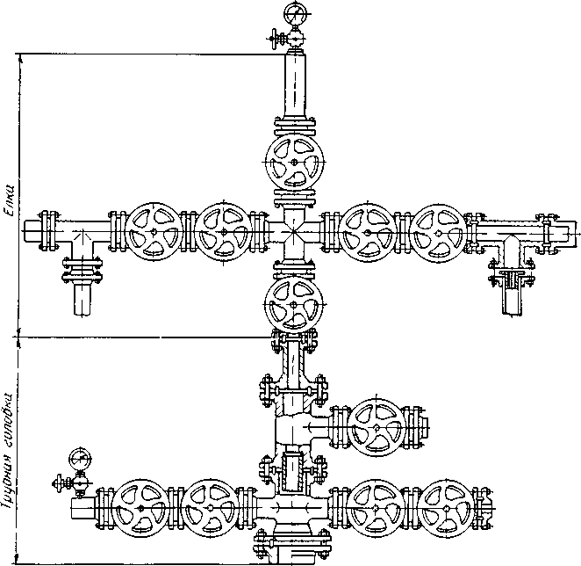
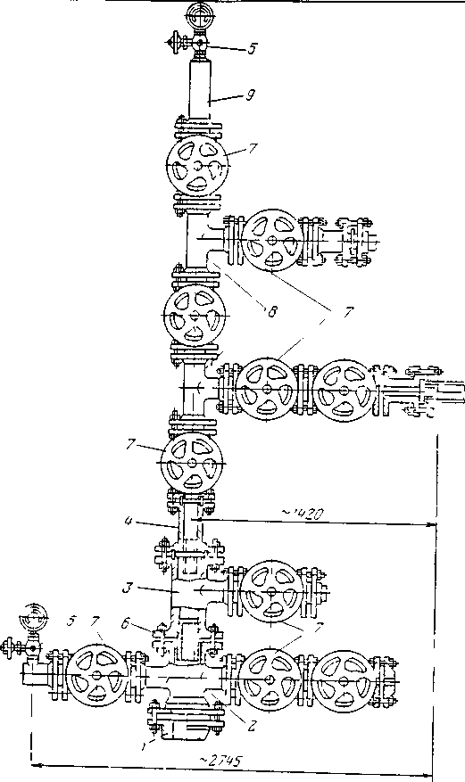
Эксплуатация скважин оборудованных ШСНУ.

Не данный момент на месторождениях разрабатываемых НГДУ «Аксаковнефть» большая часть скважин (добывающих) – 843 скважин – эксплуатируются при помощи ШСНУ, с дебитом на 1 скважину нефти – 1,9 т/сут., жидкости – 3,8 м3/сут.
В НГДУ «Аксаковнефть» используются станки качалки как Российских, так и зарубежных заводов-производителей. Из станков качалок (СК) зарубежного исполнения наиболее распространены СК следующих заводов-изготовителей:
- «Vulcan», Bucuresti, Romania.
- «Lufkin Industries», Texas, USA.
Из СК Российского исполнения в нашем НГДУ наиболее часто используются:
СК8-3-5500;
7СК8-3-4000;
6СК6-3-3500.
Технические данные Российских СК.

Технические характеристики | 6СК6-3-3500 |  |  | 7СК8-3-4000 |  |  | СК8-3-5500
Максимальная нагрузка на устьевом штоке, кН, кгс | 60(6000) |  |  | 80(8000) |  |  | 80(8000)
Длина хода устьевого штока, м | 1,2; 1,6; 2,0; 2,5; 3,0
Допускаемый крутящий момент на ведомом валу редуктора, кН·м (кгс·м) | 35(3500) |  |  | 40(4000) |  |  | 55(5500)
Число качаний балансира в мин. | 3,0-8,5 |  |  | 2,0-8,5 |  |  | 2,0-8,5
Система уравновешивания | кривошипная |  |  | кривошипная |  |  | кривошипная
Тип редуктора | цилиндрический 3-х ступенчатый |  |  | 2-х ступенчатый
Передаточное число | 51,45 |  |  | 37,18 |  | 51,45
Объем масла в картере, л | 70-120 |  |  | 60-70 |  | 70-120
Масса редуктора (с сухим картером), кг:  стальной картер  алюминиевый картер  чугунный картер | 2710  2240  3500 |  |  | 2160  2400  3500 |  | 2710  2400  3500
Привод редуктора | Клиноременная передача
Тип клинового ремня |  | С(В)-4000-ТХЛ-2 | С(В)-4000-ТХЛ-2 |  | С(В)-4000-ТХЛ-2
Количество клиновых ремней, шт. |  | 6 | 6 |  | 6
№ Эл. Двигателя, кВт |  | 15-18,5 | 22-30 |  | 22-30
Подвеска устьевого штока, тип |  | ПСШ 15 ТУ26-16-54
Пульт управления |  | ПУСК01 | ПУСК10 |  | ПУСК01
Питание эл. оборудования:  напряжение, В  частота, Гц |  | 380  50,60 | 380  50,60 |  | 380  50,60
Габаритные размеры привода, мм: длина  ширина  высота |  | 6925  2250  5355 | 6925  2278  5355 |  | 6925  2250  5355
Уровень шума привода, дБ |  | Не более 90
Масса привода, кг |  | 13000 | 11790 |  | 13000
Средняя наработка на отказ, ч |  | 4000
Средний ресурс до первого КРС, ч |  | 80000 | 60000 |  | 80000
Полный средний срок службы, ч |  | 13000

В состав базового привода СК8-3-5500 входят следующие основные части: рама 19, стойка 3, балансир 1, траверса 14, шатун 6, кривошип 16, подвеска устьевого штока 20, редуктор 15, тормоз 13, ограждение 18, площадка верхняя 2, смотровая площадка 7, противовес 17; остальные части привода являются либо приборами для обслуживания привода, либо крепежными элементами: кронштейн с выключателем 4, упор 5, ведомый шкив 8, электродвигатель 9, ведущий шкив 10, плита поворотная 11, ремень 12, ось 21, стяжка 22, головка балансира 23, пульт управления 24, опора балансира 25, рукоятка тормоза 26.
По особому заказу может поставляться зажим устьевого штока и приспособление для монтажа и демонтажа кривошипа, съемник для шкивов.
Зажим устьевого штока используется при ремонтных и профилактических работах для удержания колонны штанг. Момент затяжки болтов зажима 150-200 Н·м (15-20 кгс·м).

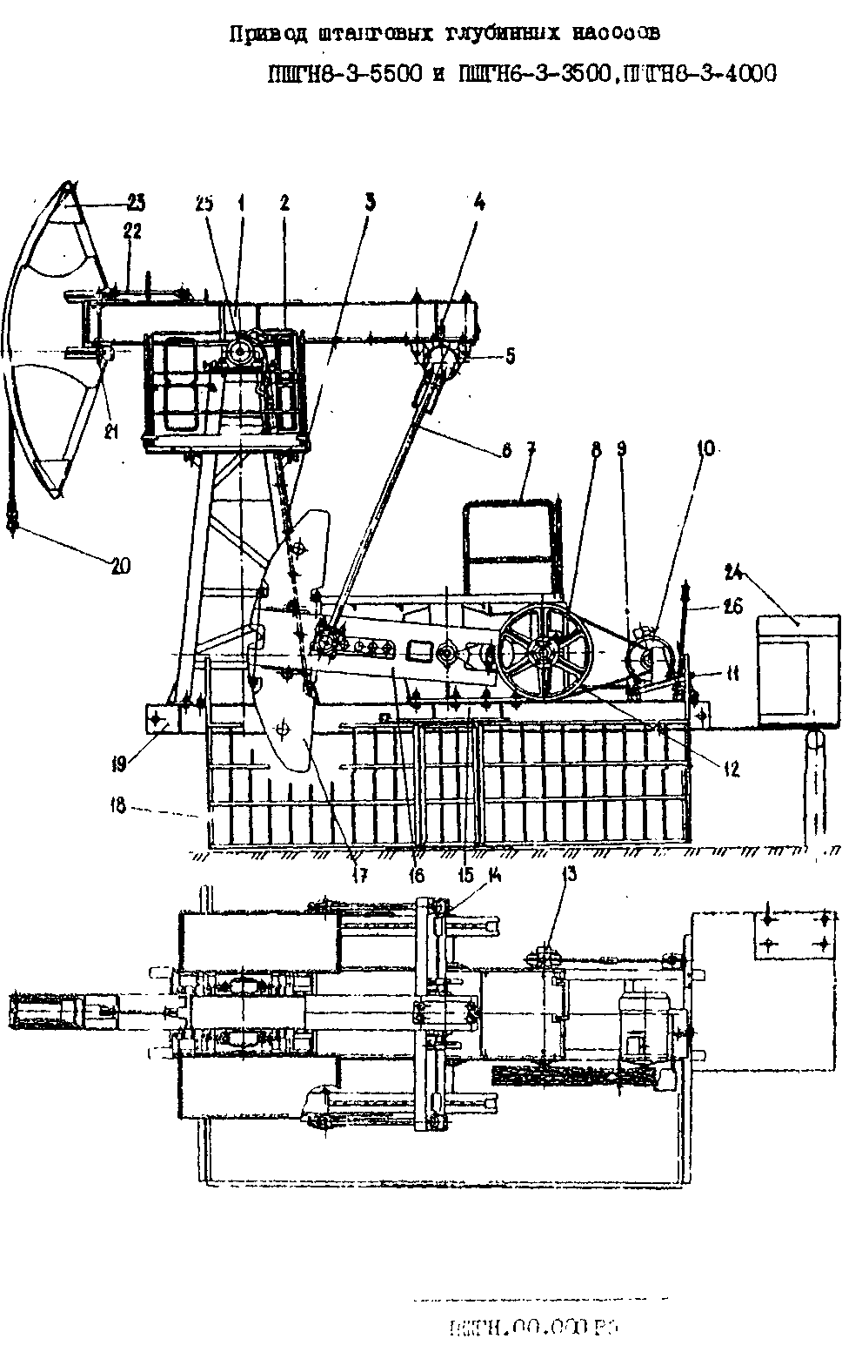
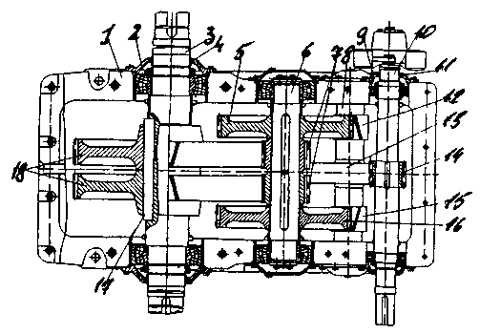
Редуктор:
1- картер нижний; 2-крышка; 3-вал ведомый; 4,11-сальники; 5,12,15,16-шестерни второй ступени; 6,8-валы промежуточные; 7-шестерни III ступени; 9-крышка; 10-вал ведомый; 13,14-шестерни I ступени; 17-шпонка; 18-шестерни ведомого вала.

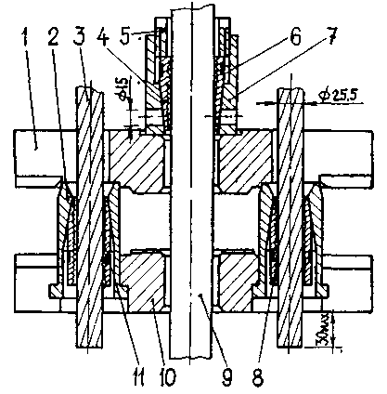
Редуктор трехступенчатый, с цилиндрическими прямозубыми колесами на быстроходной ступени и с шевронными зубчатыми на тихоходной ступени. Корпус редуктора имеет горизонтальную плоскость разъема, которая проходит через оси ведущего 10 и ведомого 3 валов. Валы редуктора установлены на роликовых сферических двухрядных подшипниках. Смазка подшипников комбинированная: разбрызгиванием и принудительным подводом масла по направляющим лоткам. В лотки масло забирается из картера редуктора черпаками, закрепленными на шестернях ведомого вала.

Подвеска устьевого штока:
1-траверса верхняя; 2,7-втулки; 3-канат; 4-плашка штока; 5-гайка; 6,11-пружины плашек; 8-плашка каната; 9-шток устьевой; 10-траверса нижняя.

Подвеска устьевого штока предназначена для передачи усилия от привода на устьевой шток. Для установки в подвеске гидравлического динамографа (без снятия нагрузки) в нее устанавливают два винта, с помощью которых раздвигаются траверсы подвески.

Нижняя головка шатуна:
1-нижняя головка шатуна; 2-втулка; 3-кривошип; 4,7-шайбы; 5,6-гайки; 8-ось кривошипа.
Нижняя головка шатуна с осью кривошипа, установленной на подшипниках, крепятся болтами к башмаку. Со стороны клиноременной передачи должна быть установлена нижняя головка шатуна с левой резьбой на оси кривошипа, с другой стороны нижняя головка шатуна с правой резьбой на оси кривошипа. Ось вставляется в отверстие кривошипа и через разрезную втулку 2 и шайбу 4 затягивается гайками.
Тормоз.
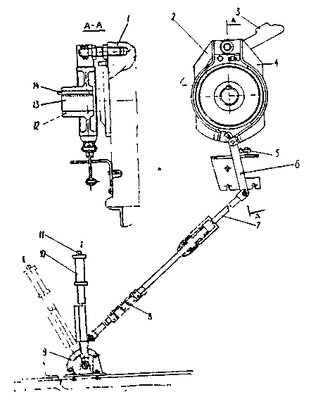
Тормоз – двухколодочный. Правая 4 и левая 2 колодки крепятся на верхнем картере редуктора 1, а тормозной шкив 12 установлен на ведущем валу 13. Торможение шкива осуществляется с помощью рычага 10, тяги 7 и плавающего рычага 6. Для фиксирования в заторможенном положении стопор 3 вводится в зацепление в паз тормозного шкива 12. На рычаге 10 управления тормозом имеется кнопка 11, посредством которой рычаг фиксируется в зубчатом секторе 9. Регулировка зазора между тормозными колодками и шкивом обеспечивается изменением длины тяги 7 при помощи муфты 8 и положения упорного болта 5.
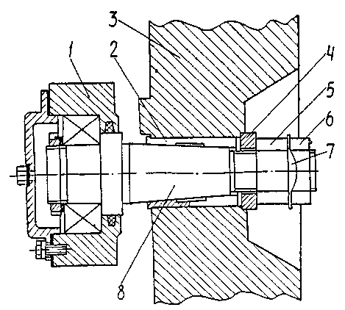
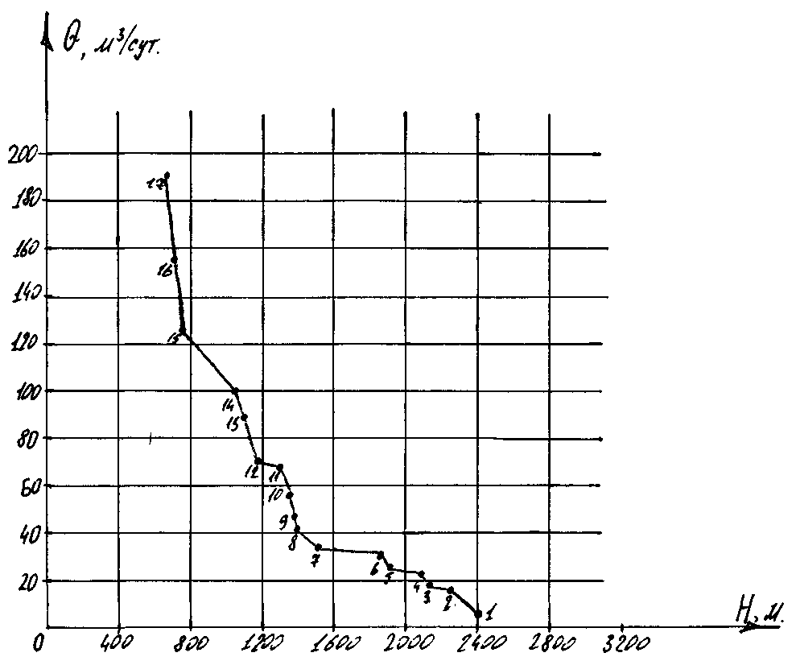
Диаграмма области применения привода (при числе качаний в минуту 8,5, коэффициенте подачи насоса – 0,75).
№ | S, м | d, мм
1  2  3  4  5  6  7  8  9  10  11  12  13  14  15  16  17 | 1,2  3,0  2,5  3,0  2,5  3,0  2,5  3,0  2,0  2,5  3,0  2,0  2,5  3,0  2,0  2,5  3,0 | 28  28  32  32  38  38  43  43  55  55  56  68  68  68  93  93  93

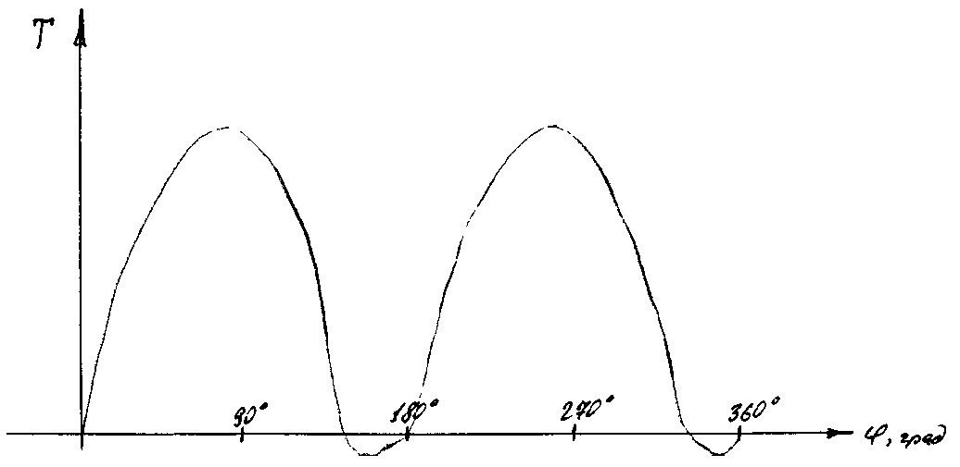
Диаграмма изменения крутящего момента в правильно уравновешенном приводе:

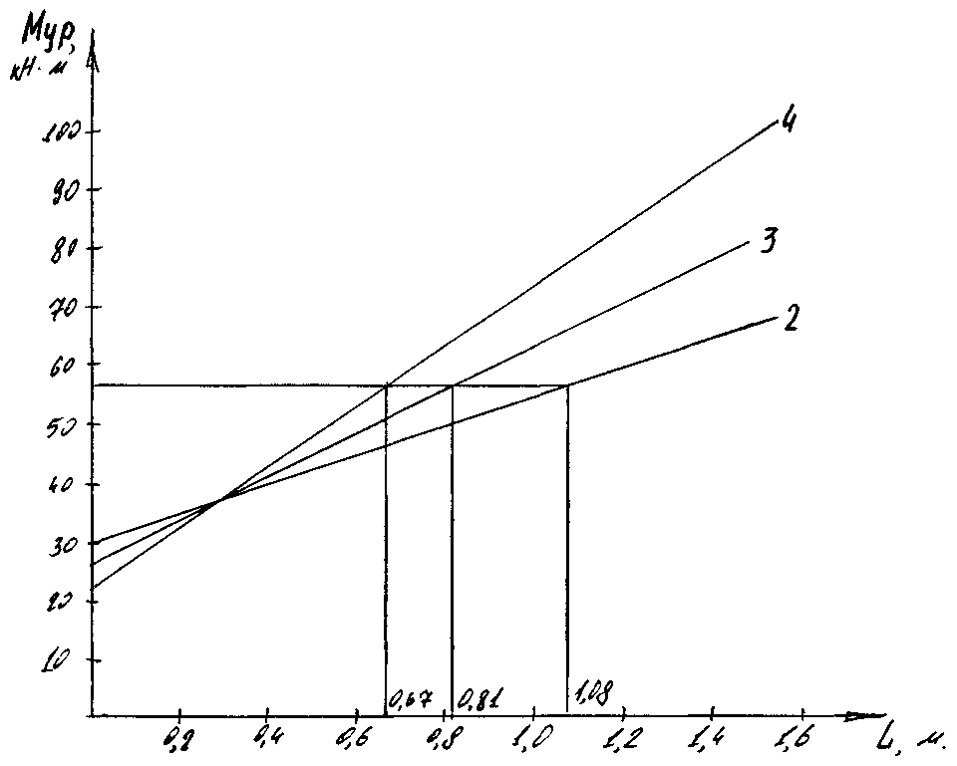
График определения места установки противовесов на кривошипе и на количество:

Для уравновешивания привода, исходя из выбранного режима эксплуатации, необходимо определить требуемое количество и место расположения противовесов на кривошипах.
Находим требуемый уравновешивающий момент Мур:
Мур=Ршт+0,5Рж=S/2(0,53Рmax+0,4Рmin), где

S – длина хода устьевого штока, м;
Ршт – масса штанг в жидкости, кг;
Рж – масса столба жидкости в НКТ над плунжером насоса, кг;
Рmax и Рmin – max и min нагрузка в точке подвеса штанг, кгс.
По рассчитанному Мур по графику определяется количество противовесов и место их установки на кривошипах.
Допустим, что Мур=57кН·м, тогда для уравновешивания привода необходимо установить на кривошипе 4 противовеса на отметке L=0,67м, 3 противовеса на отметке L=0,81м или 2 противовеса на отметке L=1,08м.
Из Румынских СК у нас используются:
ИР9Т-2500-3500М;
ИР12Т-3000-5500М, где
9и12 – нагрузка на устьевом штоке, т;
Т – конструктивный вариант: редуктор на опорах;
2500 и 3000 – длина хода устьевого штока, мм;
3500 и 5500 – максимальный момент на редукторе, кгс·м;
М – роторное уравновешивание.
Также есть варианты: С- комбинированное уравновешивание; В- балансирное уравновешивание.

Техническая характеристика.

Технические данные | ИР9Т-2500-3500М | ИР12Т-3000-5500М
Нагрузка на полиров. штоке, кг | 9000 | 12000
Максимальный момент редуктора, кгс·м | 3500 | 5500
Длина ходов, мм: | 2500  2000  1500  1200  900 | 3000  2500  2000  1500  1200
Число двойных ходов в мин. | 6;15 | 6;12
Передаточное число редуктора | 1:36,34 | 1:36,10
Диаметр клиноременного шкива, мм | 800 | 1120
Эффект статического уравновешивания, кг | 5950 | 8055
Количество клиновидных ремней, шт | 6 | 5
Профиль и длина ремней | С | Д
Емкость картера редуктора, л | 150 | 230
Вес редуктора, кг | 2647 | 4444
Вес станка качалки, кг | 12692 | 18820
Конструктивная неуравновешенность, кг | +240 | +232

Составные части СК Румынского исполнения теже, что и составные части СК Российского исполнения. Различие заключается в расположении различных узлов относительно друг друга, типоразмеры этих узлов и их исполнение, но общий смысл работы как самой СК так и отдельных узлов не изменился.
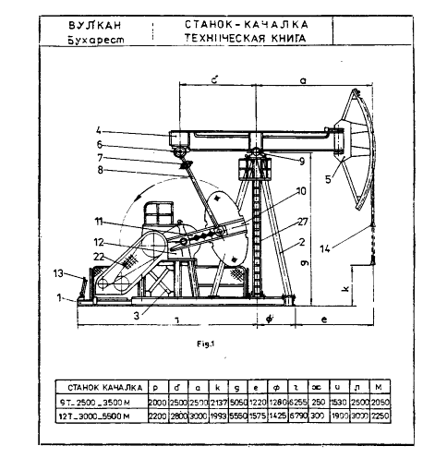

Глубинные штанговые насосы бывают невставные (трубные) и вставные: у первых цилиндр монтируется на резьбе на конце НКТ и спускается в скважину вместе с трубами, у вторых он предусмотрен внутри НКТ. Также насосы классифицируются в зависимости от их диаметров:
малого диаметра – 28, 32, 38, 43 мм;
среднего диаметра – 55 мм;
большого диаметра – 68, 82, 93 мм и более.
В НГДУ «Аксаковнефть» в основном используются вставные насосы малого и среднего диаметров.
Большим преимуществом вставного насоса является то, что для его смены или проверки состояния насоса не требуется поднимать и спускать НКТ, что намного упрощает и ускоряет подземный ремонт, удлиняет срок службы резьбовых соединений НКТ. Но также есть и минус в использовании вставных насосов. Так 43-мм трубный насос можно спустить на 60-мм трубах (dвнут=50мм), а вставной насос тогоже диаметра требует применения труб большого диаметра, т.е. 73 мм (dвн=62мм). При этом увеличивается вес насосного подъемника в 1,4 раза.
Изготовляют следующие типы вставных штанговых скважинных насосов:
НСВ1- вставной, одноступенчатый, одноплунжерный с замком наверху;
НСВ2- вставной, одноступенчатый, одноплунжерный с замком снизу;
НСВГ- вставной, одноступенчатый, двухплунжерный с замком наверху;
НСВД- вставной, двухступенчатый, двухплунжерный с замком наверху;
Насосы НСВ1 и НСВ2 изготовляют в следующих исполнениях:
без буквенного обозначения – с седлами клапанов из нержавеющей стали;
П – с седлами клапанов из твердого сплава (только для НСВ1);
В – с седлами клапанов из твердого сплава, пескозащитным устройством и сепаратором.

Характеристика жидкости, откачиваемой штанговыми насосами

Насос | Содержание мех. Примесей, % | Содержание свободного газа на приеме насоса, % (не более) | Вязкость жидкости, Па·с (не более)
НСВ1 | 0,05 | 10 | 0,025
НСВ1В | 0,20 | 10 | 0,015
НСВ1П | 0,20 | 10 | 0,025
НСВ2 | 0,05 | 10 | 0,025
НСВГ | 0,05 | 10 | 0,300
НСВД | 0,05 | 25 | 0,015

Насосы изготовляют следующих групп:
Группа посадки: 0 I II III
Зазор, мм : 0-0,045 0,02-0,07 0,07-0,012 0,12-0,17
На всех ШСНУ штанги и трубы Российского производства. На практике доказано, что из СК используемых в нашем НГДУ наиболее надежны в эксплуатации СК Румынского исполнения, а наиболее ненадежные – СК Российского исполнения.

Эксплуатация скважин оборудованных УЭЦН.

В НГДУ «Аксаковнефть» на 1.01.2002 года фонд добывающих скважин оборудованных ЭЦН составил 302 скважины, большая часть из которых находится на Шкаповском месторождении (190 скважин). На остальных месторождениях в основном скважины эксплуатируются при помощи ШСНУ.
Кроме добывающих скважин установками ЭЦН эксплуатируются нагнетательные скважины (521) и водозаборные (113).
В основном в нашем НГДУ используются насосы типоразмеров по дебиту: 50; 80; 125; 160; но также встречаются и очень часто: 250; 400. Очень мало малодебитных: 30. Напоры используемых насосов лежат в пределах от 1000 до 1700м.
Используются двигатели ПЭД с потребляемой мощностью: 32, 45, 63, 90 кВт; кабеля, сечения: 16 и 10 мм; насосные трубы диаметром: 2”, 2,5”. Средняя глубина подвески насосов – 1420 м.
В НГДУ «Аксаковнефть» используются ЭЦН следующих заводов изготовителей:
ОАО «Алнас» - г. Альметьевск;
ОАО «Борец» - г. Москва;
ОАО «Леназ» - г. Лебединск;
ОАО «Ливгидромаш» - г. Ливин.
Также «Алнас» выпускает и электродвигатели и протекторы.
Установки погружных центробежных электронасосов предназначены для откачки из нефтяных скважин пластовой жидкости со следующей характеристикой: максимальная плотность водонефтяной смеси, кг/м3 – 1400; Температура откачиваемой жидкости (не более), ºС – 90; Максимальная объемная доля свободного газа на входе в насос, % - 25; Максимальная концентрация сероводорода (не более), г/л – 0,01; максимальное содержание воды (не более), % - 99; водородный показатель рН пластовой воды – 6,0-8,5; Максимальная концентрация твердых частиц. г/л – 0,1. При содержании в добываемой жидкости мех. примесей более 0,1-0,5 г/л следует использовать УЭЦНИ (ЭЦН повышенной изностойкости), при содержании сероводорода в количестве 0,01-1,25 г/л – УЭЦНК (ЭЦН коррозионно-стойкого исполнения).
УЭЦН состоит из погружного электроцентробежного насоса, погружного электродвигателя и кабельной линии, спускаемых в скважину на колонне НКТ и герметизируемых с помощью устьевого оборудования и наземного электрооборудования (трансформатора и станции управления).
Насосы типа ЭЦН секционные (до четырех секций). Соединение секций фланцевое, валы секций соединены шлицевыми муфтами. Каждая секция состоит из металлического корпуса длиной до 5500 мм, в котором помещен пакет ступеней (рабочих колес и направляющих аппаратов). Рабочие колеса монтируются на валу насоса на продольно шпонке и могут перемещаться в осевом направлении. Направляющие аппараты закреплены с помощью ниппеля-корпуса подшипника, установленного в верхней части секции.
Число ступеней насоса и секций определяют с учетом требуемого напора, развиваемого насосом. Для серийно выпускаемых насосов оно изменяется в пределах 134-413. Погружной электродвигатель – трехфазный, асинхронный с короткозамкнутым ротором вертикального исполнения типа ПЭД обеспечивает привод насоса ЭЦН.

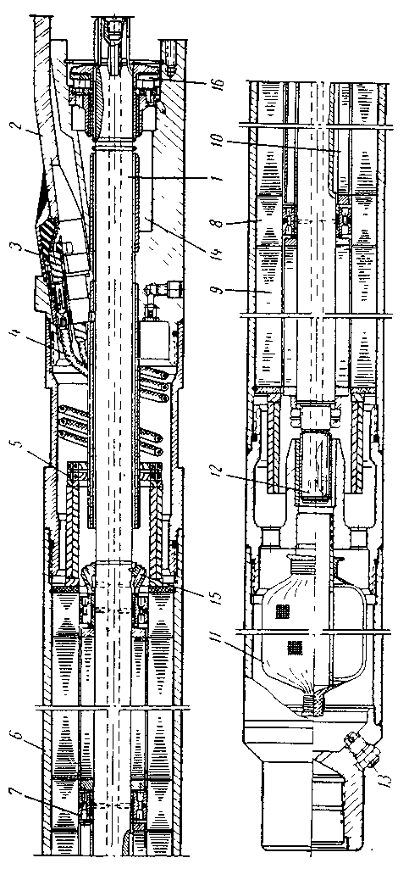
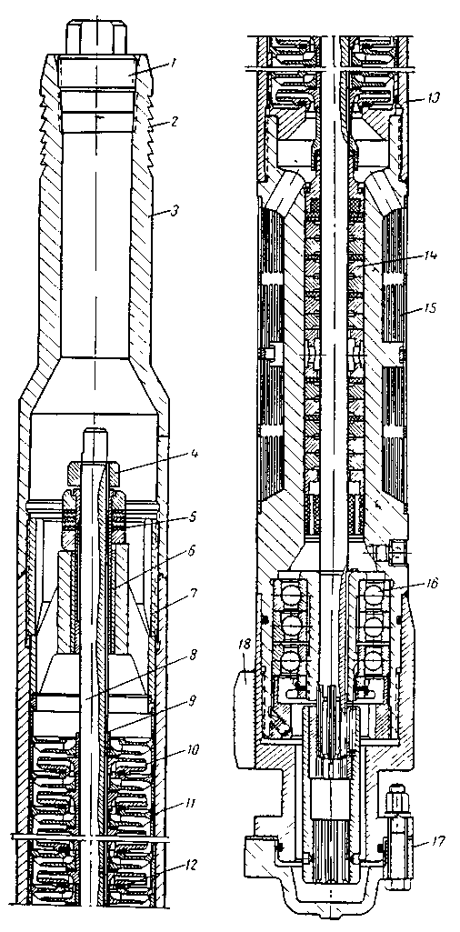
Погружной ЭЦН в обычном исполнении. Электродвигатель типа ПЭД.

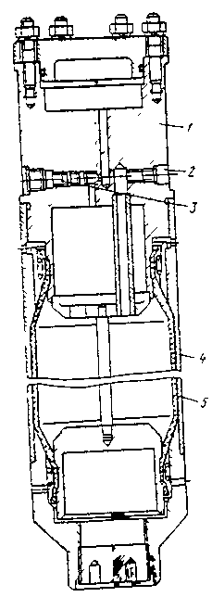
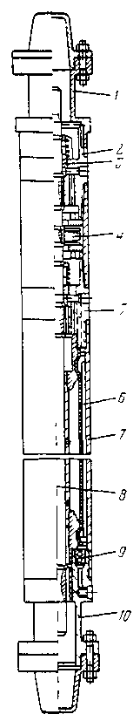
Компенсатор. Протектор.
1- каркас; 2- пробка; 3- перепускной клапан; 1- верхняя головка; 2-верх- 4- корпус; 5- диафрагма. ний ниппель с радиальным
подшипником; 3- торцевое
уплотнение; 4- гидродинами-
ческая пята; 5- нижний нип-
пель с радиальным подшипни-
ком; 6- диафрагма; 7- корпус;
8- вал; 9- обратный клапан;
10- нижняя головка с ради-
альным подшипником.

Для герметичности и охлаждения электродвигатель заполняют маловязким маслом типа МА-ПЭД8. Электродвигатели типа ПЭД (П ДС – секционные) выпускаются с наружными диаметрами корпусов 103, 117, 113, 130 и 138 мм. Они состоят из статора, в котором размещен сердечник, ротора, головки, в которой размещен упорный подшипник, и основания.
Сердечник статора – набор магнитных и немагнитных пакетов. Ротор – набор магнитных сердечников, чередующихся с подшипниками скольжения.
На верхнем конце вала ротора предусмотрена приводная шлицевая муфта, а для принудительной циркуляции масла внутри электродвигателя установлена циркуляционная трубка.
Для предотвращения попадания в полость электродвигателя скважинной среды предназначена гидрозащита, которая состоит из двухкамерного протектора, монтируемого между насосом и электродвигателем и компенсатора, подсоединяемого к нижней части электродвигателя.
Компенсатор предусмотрен для уравновешивания естественных утечек рабочей жидкости и выравнивания давления в полости электродвигателя до давления скважинной среды.
Обе камеры протектора, заполненные рабочей жидкостью (маслом типа МА-ПЭД8), разделены упругим элементом – резиновой диафрагмой и торцовыми уплотнителями.
Испольется два типа гидрозащиты: Г51 и Г62. Техническая характеристика гидрозащиты типа Г51:
Рабочий объем масла: в компенсаторе – 4,5 дм3, в протекторе – 2,8 дм3; Габариты: компенсатора – d=103 мм, длина=1007мм; протектора – d=92мм, длина- 1374мм.
Масса компенсатора – 21 кг. Масса протектора – 40 кг.

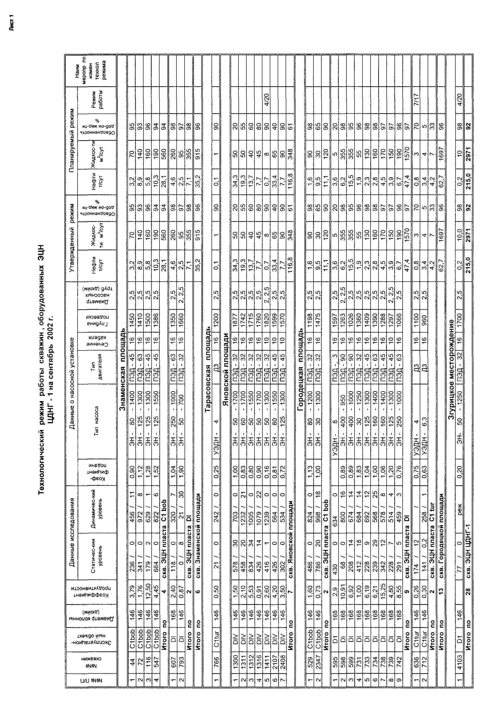

Исследование скважин.
I Геофизические методы исследования скважин.
ГИС применяют для решения геологических и технических задач. К геологическим задачам, в первую очередь, относятся литологическое расчленение разрезов, их корреляцию, выявление полезных ископаемых и определение параметров, необходимых для подсчета запасов. К техническим задачам относят изучение инженерно-геологических и гидрогеологических особенностей разрезов, изучение технического состояния скважин, контроль разработки месторождений нефти и газа.
Основные методы ГИС, это: электрические, электромагнитные, ядерно-физические, акустические. Существуют также термические, магнитные, гравиметрические, механические и геохимические методы.
II Гидродинамические методы исследования скважин.
Основными гидродинамическими методами исследований скважин являются:
- метод установившихся отборов;
- метод карт изобар;
- метод восстановления давления;
- метод гидропрослушивания.
Все эти методы используются, в той или иной степени, в нашем НГДУ.
Метод установившихся отборов (метод пробных откачек) является на практике самым распространенным. Он применяется при исследовании всех действующих нагнетательных и добывающих скважин. Сущность метода сводится к установлению путем промысловых измерений зависимости между дебитом скважин и величиной ее забойного давления при установившихся режимах эксплуатации. Этот метод позволяет определить коэффициент продуктивности и гидропроводности скважины.
Метод карт изобар используется для исследования пласта в целом. Этот метод предусматривает измерение пластового давления во всех скважинах изучаемого участка пласта с последующем воспроизведением на базе этих данных общей карты распределения давления в пласте путем построения карты изобар. Метод позволяет узнать и оценить параметры пласта, определить скорость движения жидкости в различных участках пласта.
Метод восстановления давления основан на изучении процессов изменения забойного давления и дебита скважины во времени при переходе от одного установившегося режима ее эксплуатации к другому. Простейшим и наиболее часто применяемым вариантом этого метода является непрерывная регистрация забойного давления скважины после прекращения ее эксплуатации.
Метод гидропрослушивания по существу близок к методу восстановления давления. Отличие заключается в том, что при изменении режима эксплуатации скважин, изменение давления регистрируется на забое другой скважины.
В НГДУ «Аксаковнефть» очень часто на скважинах производится замер статического и динамического уровня. Эту работу проводит оператор по исследованию скважин. При этом используется следующее оборудование: либо глубинный пъезограф с лебедкой, либо эхолот (используется наиболее часто).
Пъезограф – глубинный прибор предназначенный для определения небольших приращений уровня относительно какого-либо начального положения.
Для измерения положения уровня жидкости в глубинных скважинах применяются эхолоты, действие которых основано на определении времени прохождения упругой звуковой волны от устья до поверхности.
Эхолот ЭС-50 предназначен для измерения статического и динамического уровня в скважине. Принцип действия эхолота заключается в следующем. Во время прохождения звуковой волны через нагретую вольфрамовую нить, по которой протекает постоянный ток (0,2-0,3А), ее температура изменяется. Изменение силы тока регистрируется с помощью электроизмерительного прибора на диаграммной ленте, перемещающейся с постоянной скоростью. Эта диаграмма называется эхограммой зная скорость движения диаграммной ленты, по расстоянию между пиками определяют время прохождения волны от устья до репера и уровня жидкости.
Эхолот ЭС-50 применяется в скважинах с различными диаметрами насосных и обсадных труб при глубинах уровня до устья, не превышающих 1200м.

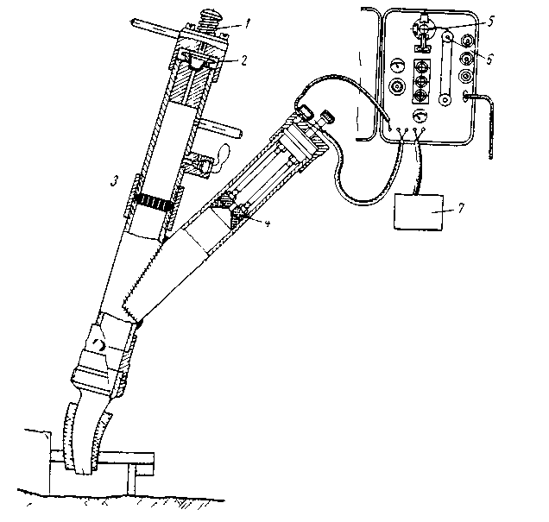
Эхолот ЭС-50

1- ударный механизм;
2- пороховой заряд;
3- пламягаситель;
4- термофон с вольфрамовой нитью;
5- регистратор;
6- лентопротяжный механизм; 7- щелочной аккумулятор.

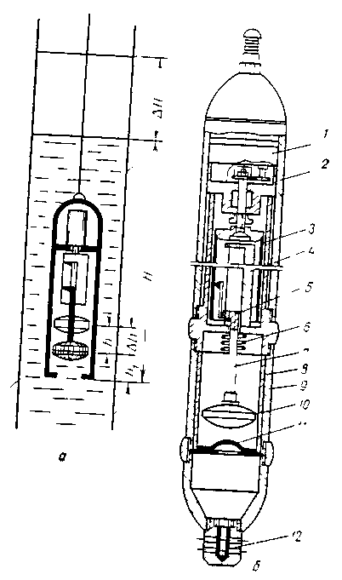
Погружной пъезограф ППИ-4М

1- часовой механизм;
2- барабан;
3- стойка;
4- каретка с пишущим пером;
5- винтовая пружина;
6- штанга;
8- цилиндр;
10- поплавок;
11- пластинчатая пружина;
12- ниппель с фильтром.

Подземный ремонт скважин.

I Основные задачи ПРС.
Работа добывающих и нагнетательных скважин может быть нарушена по различным причинам, что приводит либо к полному прекращению работы скважины, либо к существенному уменьшению ее дебита.
Подземный текущий ремонт скважин представляет собой комплекс мероприятий по поддержанию подземного эксплуатационного оборудования в работоспособном состоянии, обеспечивающим выполнение плана по добыче нефти. Как правило, текущий подземный ремонт проводят в порядке планово-предупредительных ремонтов (ППР) или восстановительных ремонтов с целью устранения возможных нарушений нормальной эксплуатации скважин или вследствие пропусков сроков ППР.
К текущему подземному ремонту относятся следующие работы:
1) ППР;
2) ревизия подземного оборудования;
3) ликвидация неисправностей в подземной части оборудования;
4) смена скважинного оборудования;
5) смена способа эксплуатации;
6) очистка НКТ от парафина и солей;
7) изменение глубины подвески насосной установки;
8) подъем скважинного оборудования перед сдачей скважины в консервацию;
9) некоторые виды аварийных ремонтов, такие как заклинивание плунжера, обрыва или отворота штанг и тд. Перечисленные ремонты, а также и ряд других выполняются бригадами ПРС.

II Организация работ по ПРС в НГДУ «Аксаковнефть».
В НГДУ «Аксаковнефть» текущим ПРС занимается 11 бригад ПРС. В цехе ПРС также работает одна подготовительная бригада, трубная бригада, слесарная мастерская, мастерская по ремонту и ревизии ШСНУ.
Организация ПРС начинается с доведения до исполнителей годового объема ремонтов скважин (с помесячной разбивкой). На основании этого плана еженедельно составляется оперативный график движения бригад ПРС, который согласовывается и разрабатывается технологическими группами ЦДНГ и ЦПРС и утверждается главным инженером управления. Параллельно с этим названные службы согласовывают цели и объемы работ по каждой скважине. Далее геологическая и технологическая службы ЦДНГ составляют задания на подготовку и на подземный ремонт скважины и передают в ЦПРС, где после доработки они утверждаются заместителем начальника цеха и передаются мастеру ПРС.
После выполнения ремонта скважины мастер ПРС сдает заказчику скважину и прилегающую территорию. Мастер бригады по добыче нефти принимает скважину при условии режимной подачи жидкости насосом, герметичности устьевой арматуры, отсутствия загрязнения на наземном оборудовании и территории.
Сдача скважины оформляется в сведениях о приеме-сдаче скважины.

III Оборудование и материалы, применяемые для проведения текущего ремонта скважин.
В настоящее время для скважин имеются следующие подъемные агрегаты: А-50, А-50М5, Азинмаш-37А, А1-32, А2-32, А4-32, 4Т-32, УПТ1-50, СУПР-28, А5-40, СУРС-40. Они предназначены для спускоподъемных операций с укладкой труб и штанг на мостики при текущем и капитальном ремонте нефтяных и газовых скважин. Наиболее широко применяемые из них Азинмаш-37А и УПТ-32.

Технические характеристики Аз-37А и УПТ-32
Характеристики | Аз-37А | УПТ-32
Мачта телескопическая двухсекционная высота (до оси кронблока), м | 18 | 18
Высота подъема крюка, м | 12,5 | 12,0
Грузоподъемность, т | 32 | 32
Расстояние от оси домкратов задней опоры до оси скважины, мм | 1500 | 1500
Угол наклона мачты, град | 5º 45” | 5º 45”
Оснастка | 2×3 | 2×3
Диаметр каната талевой системы, мм | 22 | 22
Расстояние между домкратами, мм | 1500 | 1500
Скорость подъема крюка, м/с  наименьшая  наибольшая | 0,48  1,45 | 0,28  1,34
Габариты в транспортном положении  длина, мм  ширина, мм  высота, мм | 10500  2750  4300 | 10180  3280  3915
Масса, т | 20 | 21

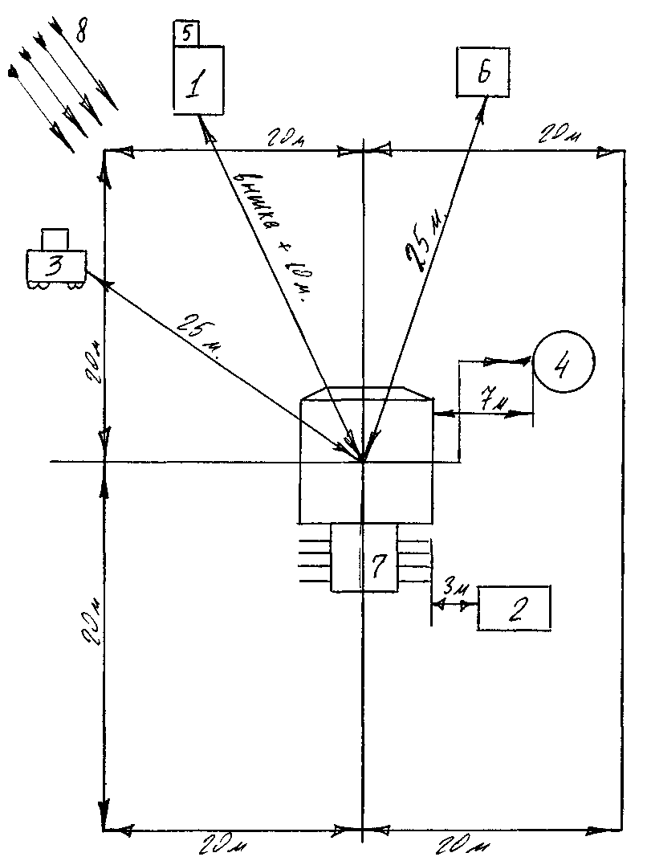

Схема расположения оборудования при подземном (текущем) ремонте скважины.
1- киповская будка; 2- инструментальные сани; 3- СУС; 4- емкость; 5- место для курения; 6- УНКРТ-2М; 7- передвижные мостики; 8- роза ветров.
Основное оборудование применяемое в бригадах ПРС: ключ механический КМУ-50, автомат АПР, механический штанговый ключ КШЭ, элеваторы типа ЭХЛ, ЭТА, ЭША, трубные ключи типа КТГУ, штанговые ключи типов КШ и КШК, крюки типов КШП и КН.
Основная масса подземных ремонтов связана с выходом из строя НКТ и штанг.
В ЦПРС НГДУ «Аксаковнефть» используются трубы следующих заводов-изготовителей: Азербайджанский, Руставский, Нижнеднепровский, Первоуральский, Новотрубный, диаметром 60, 73, 89 мм, типы НКТ – гладкие или с высаженными наружу концами, группы прочности Д, К, толщина стенок 5; 5,5; 6,5 мм соответственно, внутренний диаметр НКТ 50,3; 62; 76 мм.
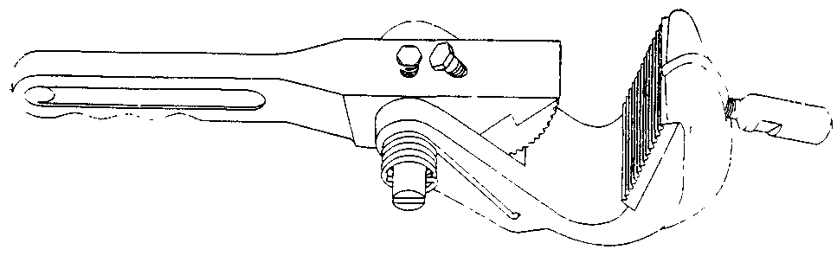
Ключ типа КОТ.

Ключ КОТ создан на базе ключа КТНД. Изменены конфигурации рукоятки, челюсти и в место круглой плошки установлен сегментный сухарь. Используются следующие модификации: КОТ 48-89 и КОТ 89-132, где 48-89 и 89-132 условные диаметры захватываемых труб и муфт к ним (в мм). Габаритные размеры: КОТ 48-89 - 490×126×120 мм, масса – 6,1 кг;
КОТ 89-132 - 520×155×120 мм, масса – 7,2 кг.
Изготовитель – Ладыженский машиностроительный завод (Краснодарский край).
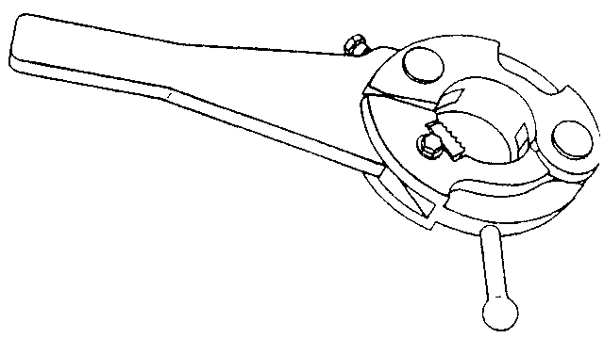
Ключ трубный КТНД.

Ключ КТНД состоит из рукоятки, челюсти и двух плашек: плоской неподвижной и круглой-вращающейся. Наличие круглой плашки и шарнирного соединения челюсти с рукояткой позволяет одним ключом производить свинчивание и развинчивание труб разных размеров. Используются следующие модификации: КТНД 48-89 и КТНД 89-132. Габаритные размеры, мм: КТНД 48-89 - 650×128×120, масса – 7,6 кг; КТНД 89-132 - 730×190×120, масса – 10,1 кг.
Максимальное усилие на конце рукоятки, Н: КТНД 48-89 – 2000; КТНД 89-132 – 3000.
Изготовитель – Ладыженский машиностроительный завод (Краснодарский край).

IV Анализ ремонтов по скважинам с ШСНУ.
За период 1997-1999г. По скважинам оборудованным ШСНУ наблюдался рост меж ремонтного периода (МРП).

Характеристика ПРС с 1997 по 2001г
Шифр ремонта | Вид работ | 1997 | 1998 | 1999 | 2000 | 2001
ТР-1-3  ТР-1-4  ТР-2-10  ТР-3-1  ТР-3-2  ТР-4-1  ТР-4-2  ТР-4-3  ТР-4-5  ТР-4-6  ТР-4-7  ТР-4-8  ТР-4-9  ТР-4-10  ТР-5-1  ТР-5-2  ТР-5-3  ТР-7  ТР-9 | Ввод скважин оборудованных ШСНУ  Ввод скважин оборудованных УЭЦН  Перевод скважин на др. способ эксплуатации  Изменение подвески, смена типоразмера ШСНУ  Изменение подвески, смена типоразмера УЭЦН  Ревизия и смена насосов НВ, НН  Устранение обрыва штанг  Устранение отворота штанг  Замена полированного штока  Замена, опресовка, устранение негерметичности НКТ  Очистка, пропарка НКТ и штанг  Смена устьевого оборудования  Смена замковой опоры  Ликвидация заклинивания плунжера  Ревизия или смена УЭЦН  Смена электродвигателя  Устранение повреждения кабеля  Ремонт скважин, оборудованных УЭЦН  Ремонт пьезометрических скважин  Ремонт водозаборных скважин  Ремонт артезианских скважин  Очистка, промывка забоя | 21  5  63  122  100  21  27  7  40  4  8  17  27  58  29  15  37  59  22  7 | 14  12  42  103  97  22  29  8  37  2  1  15  25  33  22  24  62  57  33 | 18  6  20  4  3  93  90  17  14  6  24  2  1  6  7  78  34  21  58  45  33 | 13  7  28  14  10  123  89  19  16  9  50  5  3  4  17  78  57  9  55  55  14  8 | 23  22  14  12  15  112  73  13  33  12  53  2  4  22  67  33  14  66  57  21  15
 | Итого ремонтов | 748 | 738 | 533 | 705 | 727

Как видно из таблицы в 2001г. увеличилось количество ремонтов, т.е. уменьшился МРП. Это произошло по многим причинам. И не последней из них является качество используемого оборудования. Широко известный факт: ШСНУ российского исполнения уступают импортным в качестве и долголетии.

Сравнительные показатели по наработке и количеством отказов ШСНУ по заводам-изготовителям.

Завод-изготовитель | Кол-во насосов в фонде |  | Кол-во отказов за 2001 г. |  | Наработ  ка на  1 насос  сут.
Завод-изготовитель | Кол-во | В % от  фонда | Кол-во | В % от  кол-ва насосов | Наработ  ка на  1 насос  сут.
БМЗ Баку | 32 | 4 | 15 | 47 | 356
Ижевск | 299 | 36 | 34 | 11 | 562
Пермь | 145 | 17 | 22 | 15 | 258
ОЗНПО Октябрьск | 185 | 22 | 30 | 16 | 300
Австрийские | 28 | 3 | 2 | 7 | 661
США Трейко-Индасьрик | 104 | 12 | 5 | 5 | 633
ПКНМ Краснокамск | 12 | 1 | 0 | 0 | 66
Прочие | 43 | 5 | 14 | 32

По НГДУ «Аксаковнефть» довольно большое количество ремонтов составляют ремонты, сязанные с ликвидацией обрыва штанг – 21% от общего числа ПРС.
Обрывность штанг по заводам-изготовителям.
Завод-изготовитель | Удельное кол-во, % | Удельная обрывность, %
Очерские | 34,4 | 15
ОАО Мотовиликинские заводы (Пермь) | 27,5 | 42
им. Шмидта | 17,4 | 37
Румынские | 6,3 | 6

Причины выхода из строя скважин с ШСНУ с 1997 г. по 2001г.
Причины ремонтов | 1997 | 1998 | 1999 | 2000 | 2001
Всего ремонтов | 417 | 421 | 294 | 387 | 406
Частота ремонтов, рем/скв | 0,52 | 0,52 | 0,36 | 0,47 | 0,47
Оптимизация режимов работы насосного оборудования | 2 | 0 | 3 | 14 | 12
Смена насоса по причине выхода из строя:  - в т.ч. из-за заклинивания  - утечка в клапанах  - засорение клапанов насоса  - обрыв штока насоса  - отворот штока  - механический износ насоса  - коррозия рабочей поверхности насоса  - причина не установлена | 139  19  35  17  7  1  26  4  31 | 177  30  40  19  6  2  25  5  50 | 100  6  34  6  6  0  17  4  27 | 112  6  40  9  2  1  19  10  25 | 122  7  34  6  2  36  12  25
Ликвидация обрыва штанг | 100 | 97 | 90 | 89 | 87
Ликвидация отворота штанг | 21 | 22 | 17 | 19 | 13
Перевод на другой способ эксплуатации | 13 | 2 | 0 | 0 | 0
Очистка глубинно-насосного оборудования от отложений АСПО и эмульсии | 51 | 39 | 24 | 48 | 42
Очистка забоев скважин | 27 | 29 | 12 | 26 | 19
Смена сальникового штока | 18 | 12 | 14 | 16 | 30
Негерметичность НКТ | 8 | 1 | 6 | 9 | 12
Смена замковой опоры | 4 | 2 | 2 | 3 | 4
Ревизия, смена устьевого оборудования | 2 | 2 | 2 | 5 | 4
Ввод из консервации и пъезометра | 7 | 8 | 18 | 8 | 29
Перевод в консервацию | 18 | 26 | 3 | 20 | 16
Работа бригад КРС | 8 | 3 | 3 | 18 | 16

V Анализ ремонтов по скважинам с УЭЦН.
На 1.01.2002 г. по НГДУ «Аксаковнефть» фонд добывающих скважин оборудованных УЭЦН составил 302 скважины, также фонд нагнетательных скважин – 521 скважина, водозаборных – 123.
Наше НГДУ является одним из немногих, где эксплуатируются скважины установками большой производительности (Шкаповское месторождение) и, исходя из средней глубины подвески (1410м), - с высокими напорами. Но в течении последних лет поставка нового оборудования данного типа составляла по насосам не более 4-6%, новые ПЭД приобретались только в 1998 г. (10,4%) и 2000 г. (46%). При отсутствии нового оборудования доля отказа ремонтных двигателей мощностью 63, 90, 125 кВт составила более 50%. В связи с этим приходится сокращать высодебитный фонд скважин и производить деоптимизацию скважин.
В течение 2001 г. все ремонты с УЭЦН, независимо от срока отработки, производились после проведения и утверждения проверочных технологических расчетов по подбору УЭЦН. Согласно расчетам был изменен типоразмер насосов на 29 скважинах, что дало дополнительную добычу нефти в объеме 5,4 тыс.тонн, оптимизированы интервалы спуска насосов на 25 скважинах с эффективностью 6,8 тыс.т нефти. Экономия НКТ и кабеля КРБК составила 4,2 км. С начала 2001 г. введен в работу программно-технологический комплекс «Насос», разработанный институтом БашНИПИнефть.
В связи с выше изложенным можно сказать, что в НГДУ «Аксаковнефть» есть направления в области эксплуатации скважин установками ЭЦН, в которых необходимо усилить работу для повышения межремонтного периода работы скважины.
Капитальный ремонт скважин.

Капитальный ремонт скважин – комплекс работ, связанный с восстановлением работоспособности обсадных колонн, цементного кольца, призабойной зоны, ликвидацией аварий, а также со спуском и подъемом оборудования для раздельной эксплуатации и закачки; пакеров-отсекателей, клапанов-отсекателей, газлифтного оборудования.
В зависимости от объема работ, их характера и степени сложности КРС подразделяются на две категории сложности: I – ремонты при глубине до 1500 м; II - ремонты при глубине скважины более 1500 м. Ко II-ой категории также относятся независимо от глубины скважины все виды наиболее сложных и трудоемких работ, связанных с ликвидацией аварий и осложнений, исправлением смятий или заменой участков поврежденных обсадных колонн, проведением гидроразрыва пласта; работы в скважинах с сильными нефтегазопроявлениями; ремонты в наклонно-направленных скважинах; все виды ремонтно-изоляционных работ по закачке изотопов в пласт; и технологически необходимые неоднократные цементные заливки.
К началу капитального ремонта скважин база производственного обслуживания по заказу промысла выполняет следующие подготовительные работы:
а) прокладывает водяную и световую линии, ремонтируют подъемные пути, фундамент под ноги вышки или мачты и подготавливают площадку для подъемной установки;
б) сооружают новые или ремонтируют имеющиеся вышки или мачты; проверяют состояние оттяжек у вышки или мачты и заменяют пришедшие в негодность;
в) доставляют на скважину необходимый комплект бурильных и насосно-компресорных труб. Все остальные работы по подготовке рабочего места выполняет ЦКРС.
Мастер по капитальному ремонту обязан до подхода бригады осмотреть скважину и заблаговременно устранить недостатки в ее подготовке. По прибытии на скважину бригада устанавливает трактор-подъемник, передвижной агрегат с последующей подготовкой рабочего места в соответствии с существующими требованиями. Затем проводят подготовку труб.
Затем проводят исследования скважины с целью установления неисправности притока жидкости из пласта через фильтр в зависимости от Рзаб, определения характера притока жидкостей и газов через нарушения в эксплуатационной колонне и пройденных скважиной пластов, а также контроля технического состояния обсадной колонны и цементного кольца в заколонном и межколонном пространствах.
Скважины исследуют для:
- выявления и выделения интервалов негерметичности ОК и цементного кольца за ними;
- изучения гидродинамических и температурных условий ремонтируемого участка ствола;
- контроля положения муфт обсадной колонны, интервалов перфорации, исскуственного забоя, инструмента, спущенного для операций, вспомогательных мостов, изолирующих патрубков;
- оценки качества промежуточных операций и ремонта в целом.
До начала работ по КРС необходимо обследовать оборудование устья и в случае неисправности отремонтировать его. Нельзя приступать к капитальному ремонту при неисправности устья.

Виды работ по КРС.
шифр | Виды работ
КР1 | Ремонтно-изоляционные работы
КР1-1 | Отключение отдельных обводненных интервалов пласта
КР1-2 | Отключение отдельных пластов
КР1-3 | Исправление негерметичности цементного кольца
КР1-4 | Наращивание цементного кольца за эксплуатационной колонной
КР-2 | Устранение негерметичности эксплуатационной колонны
КР-3 | Крепление слабосцементированных пород ПЗП
КР-4 | Устранение аварий, допущенных в процессе эксплуатации скважины и в процессе ремонта
КР-5 | Переход на другие горизонты и приобщение платов
КР5-1 | Переход на другие горизонты
КР5-2 | Приобщение пластов
КР-6 | Перевод скважин из категории в категорию по назначению
КР-7 | Ремонт скважин оборудованных пакерами-оптекателями,ОРЗ,ОРЭ
КР-8 | Зарезка и бурение второго ствола скважины
КР-9 | Ремонт нагнетательных скважин
КР-10 | Ремонт поглощающих и артезианских скважин
КР-11 | Изучение характера насыщенности и выработки пластов, оценка технологического состояния эксплуатационной колонны
КР-12 | Увеличение и восстановление производительности и приемистости скважин
КР12-1 | Проведение кислотной обработки
КР12-2 | Проведение ГРП
КР12-3 | Проведение ГПП
КР12-4 | Виброобработка призабойной зоны
КР12-5 | Термообработка призабойной зоны
КР12-6 | Промывка призабойной зоны растворителями
КР12-7 | Промывка призабойной зоны растворами ПАВ
КР-13 | Выравнивание профиля приемистости
КР13-1 | Обработка суспензиями
КР13-2 | Обработка коагулянтами
КР13-3 | Обработка полимерами и смолами
Кр-14 | Дополнительная перфорация и торпедирование

При проведении капитального ремонта скважин используется практически то же оборудование, что и при текущем ремонте. Подъемные агрегаты: А50У, Азинмаш37А, УПТ-32, УПТ1-50, СУПР-28, СУРС-40; но наиболее распространены А50У и УПТ1-50.
Установка тракторная подъемная УПТ1-50 предназначена для спуско-подъемных операций в процессе текущего и капитального ремонта скважин, не оборудованных стационарными вышками и мачтами.
Установка смонтирована на тракторе Т-130МГ-1 (как и УПТ-32). Имеет следующие характеристики: грузоподъемность,т – 50; мощность привода, кВт – 117,6; габаритные размеры - 11100×2475×4090 мм; масса, кг – 24530.
Агрегат А-50У предназначен для спуко-подъемных операций при текущем и капитальном ремонте скважин глубиной до 3600 м. с укладкой труб на мостики, разбуривания цементной пробки в колоннах диаметром 141-168 мм, промывки и тартальных работ. Агрегат смонтирован на азе КрАЗ-257. От ходового двигателя при прямой передаче осуществляется пирвод навесного оборудования агрегата и промывочного насоса. Промывочный насос 9МГР смонтирован на двухосном автоприцепе 2ПН-2. Максимальное давление насоса – 16 МПа при подаче 6,1 дм3/с. Максимальная подача 9,95 дм3/с обеспечивается при давлении 6 МПа.
Габаритные размеры агрегата (в мм): 12400×2650×4160; масса агрегата без насосного прицепа 22400 кг; масса насосного прицепа 4124 кг.
Управление механизмами агрегата, оснащенного ограничителем подъема крюкблока, пневматическое от компрессора М-155-2.
Телескопическая мачта в рабочем положении имеет угол наклона 6º, еевысота до четырехроликового кронблока 22400 мм.
Максимальное натяжение подъемного каната – 100 кН, тартального – 73кН, диаметр талевого каната 25 мм, тартального – 13 мм.

Характеристика агрегата А-50У при оснастке талевой системы 4×3.
Скорость | Скорость каната, м/с | Скорость талевого блока, м/с | Частота вращения вала барабана, об/мин | Грузоподъемность, т
I | 1,08 | 0,181 | 39,8 | 50,0
II | 1,9 | 0,317 | 69,8 | 34,5
III | 4,17 | 0,695 | 153,0 | 12,6
IV | 7,8 | 1,215 | 268,0 | 7,5

Также при капитальном ремонте используются промывочные установки:
УНТА-100×200, смонтированная на базе ЗИА-130;
УН1Т-100×200, смонтированная на базе Т-130.
В ЦКРС на данный момент работает 164 человека, и насчитывается 10 бригад.
Основное оборудование (ключи, крюки, элеваторы и тд.), используемое бригадами КРС, тоже самое, что используется бригадами ПРС.

Схема обвязки оборудования при тепловой обработке скважины.

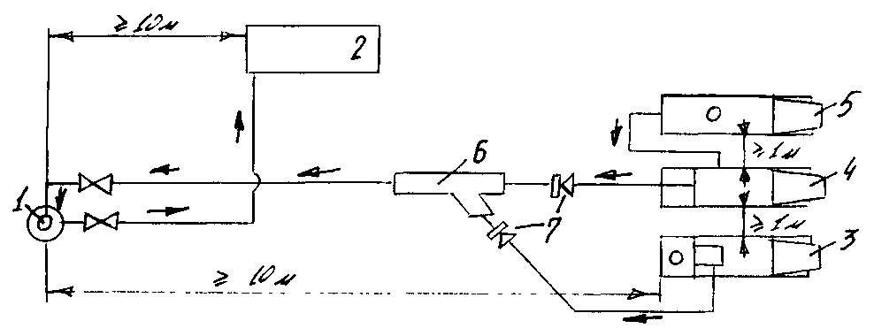
1- скважина; 2- парогенераторы ППУ; 3- насосный агрегат 4АН-700; 4- автоцистерна; 5- высоконапорный эжектор.
Насосный агрегат 4АН-700 монтируется на шасси трехосного КрАЗ-275Б1А и состоит из силовой установки 9УС-800, коробки передач 3КПМ, трехплунжерного насоса 4Р-700, манифольда и системы управления. Имеет диаметр сменных плунжеров – 120 мм. На I-ой скорости: подача – 9 л/с, давление – 50,0 МПа; на II-ой6 подача – 12,3 л/с, давление – 36,6 МПа; на III-ей: подача – 17,3 л/с, давление – 26,0 МПа; на IV-ой: подача – 22 л/с, давление – 20,7 МПа.
Также цех капитального ремонта скважин проводит солянокислотные и термокислотные обработки призабойной зоны скважин.
Для транспортировки кислоты и нагнетания ее в скважину, а также для механизированной дозировки плавиковой кислоты в процессе нагнетания применяют насосную установку (агрегат) АзИНМАШ-30А, оборудование которой герметизировано и обеспечивает безопасную работу обслуживающего персонала. Установка имеет цистерну, состоящую из двух отсеков по 3 м3, а также такуюже цистерну на прицепе. Установка снабжена насосом одинарного действия, горизонтальным, трехплунжерным высокого давления 4НК-500 с подачей 2,24-15,85 дм3/мин и давлением 7,6-50 МПа.
При кислотных обработках используют также насосные установки ЦА-320М и 4АН-700, в зимних условиях и в условиях бездорожья используют установку АКПП-500 на шасси КрАЗ-255Б и насосом 5НК-500. Для транспортировки ингибиторной соляной кислоты и подачи ее на насосный агрегат используют кислотовоз КП-6,5 на базе КрАЗ-255Б и со смонтированным центробежным насосом ЗХ-9В-3-51.

Схема расположения спец. Техники при кислотной (термокислотной) обработке ПЗП.
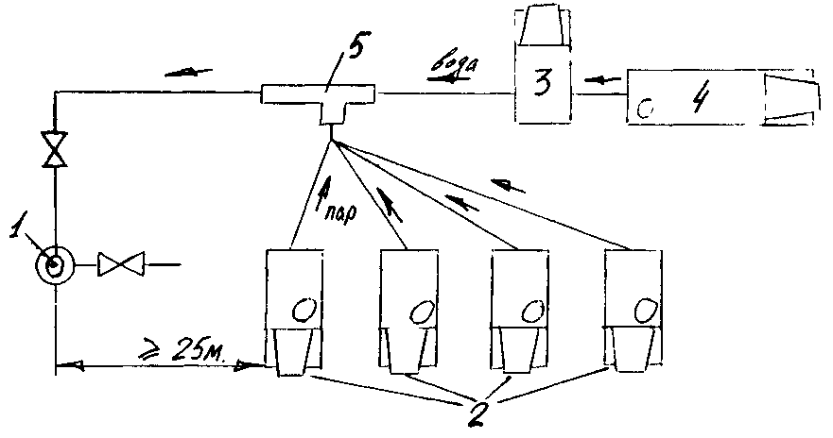
1- скважина; 2- емкость; 3- АзИНМАШ-30А; 4- ЦА-320М; 5- автоцистерна; 6- тройник; 7- обратные клапана.
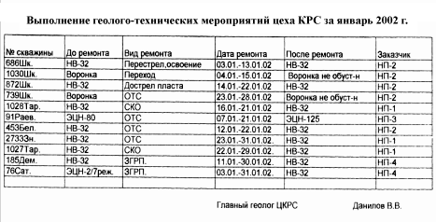
Методы повышения нефтеотдачи пластов и способы воздействия на призабойную зону скважин.

За 2001 г. на месторождениях НГДУ «Аксаковнефть» проведено 16 обработок микробиологическими методами в т.ч. 8 скваженнообработок САЧ, 6 скваженнообработок ЩБК, на двух скважинах проведена закачка ИАИ с БОС. Были получены хорошие результаты на Знаменском месторождении при закачке САИ.
Применяемые технологии по сущности воздействия можно разделить на две группы:
I Технологии ограничения водопритока в эксплуатационных скважинах путем закачки реаентов СНПХ-9633, нефтенола, гивнана для селективной изоляции пластов.
II Осадкогелеобразующие технологии, которые формируют барьер в промытой зоне пласта, меняют направление фильтрационных потоков с дополнительным охватом слабо выработанных нефтенасыщенных пропластков и зон пласта.
В 2001 г. подсчет технологической эффективности за счет применения МУНП проводился по 69 очага воздействия, переходящим с прошлых лет с суммарной эффективностью 75088 т и по 19 очагам, на которых воздействие проводилось в отчетном году технологическая эффективность составила 8007 т.
Щелочно-белковая композиция.
Технология закачки ЩБК зарекомендовала себя как одна из наиболее эффективных.
Сущность – создание стойких микроэмульсий в ПЗП с нефтяной фазой, вследствии чего в процессе фильтрации реализуется механизм селективной закупорки высокопроницаемых зон пласта, приводящих к увеличению хвата пласта заводнением.
Сухой активный ил.
Сущность данной технологии основана на способности микробной биомассы размножаться в условиях пластовой среды и селективно закупоривать высокопромытые зоны пласта.
КОГОР (композиции осадкогелеобразующих реагентов).
Сущность – закупорка высокообводненных каналов в ПЗП и перераспределение потока закачиваемой воды за счет образования гелеобразного осадка при смешени силикатно-щелочного раствора с пластовой водой.
Алюмохлорид со щелочью.
В основу технологии заложен принцип гелеобразования в высокопроницаемых каналах продуктивного пласта.
СКО с алюмохлоридом.
Сущность данного метода заключается в закачке в карбонатные коллектора соляной кислоты в композиции с алюмохлоридом. Применение алюмохлорида удлиняет скорость взаимодействия кислоты с карбонатами по сравнению с обычной кислотой на 2 порядка и более.
ГИВПАН с алюмохлоридом.
Технология основана на способности полимера ВПА-2 превращаться в гель благодаря конденсации коллоидных частиц катионами поливалентных металлов.
Нефтенол.
Сущность заключается в том, что введение раствора малорастворимого ПАВ нефтенола – НЗ в углеводородной жидкости в промытый коллектор позволяет гидрофобизировать скелет коллектора с уменьшением его фазовой проницаемости для воды. Кроме того, при фильтрации раствора в наиболее проницаемые и промытые водой каналы и трещины образуется эмульсия, способная к структурообразованию в поровом пространстве.
СНПХ-9633.
Данная технология направлена на ограничение водопритока в эксплуатационных скважинах, основана на блокировании водонасыщенных зон высоковязкими эмульсионными элементами, образующимися в промытых зонах пласта, устойчивыми к размыванию водой и разрушающимися при контакте с нефтью.
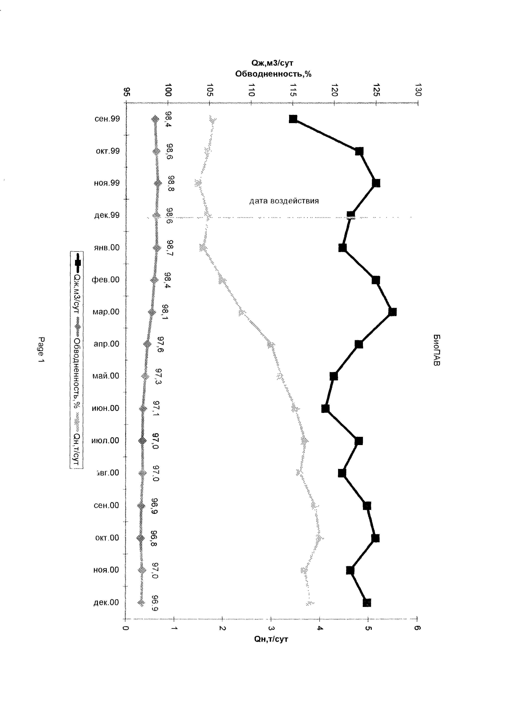

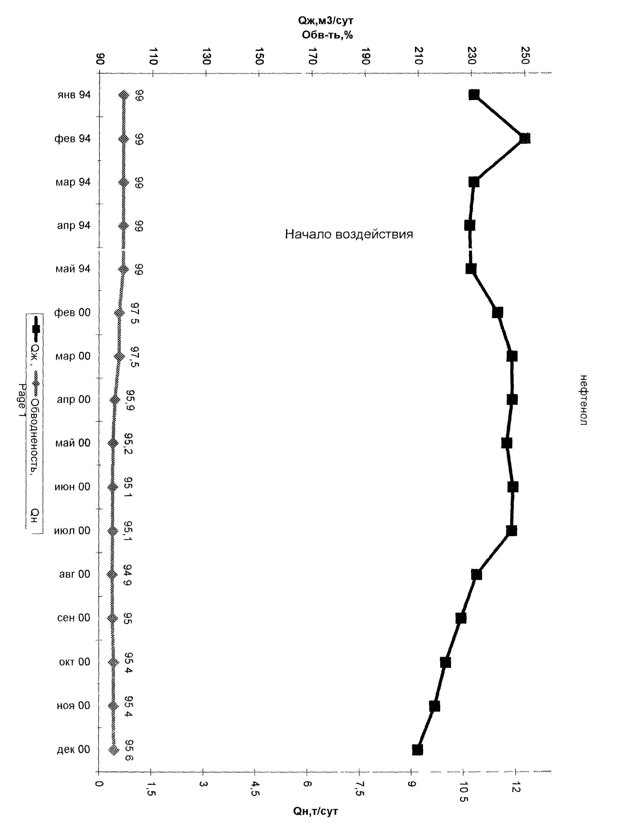
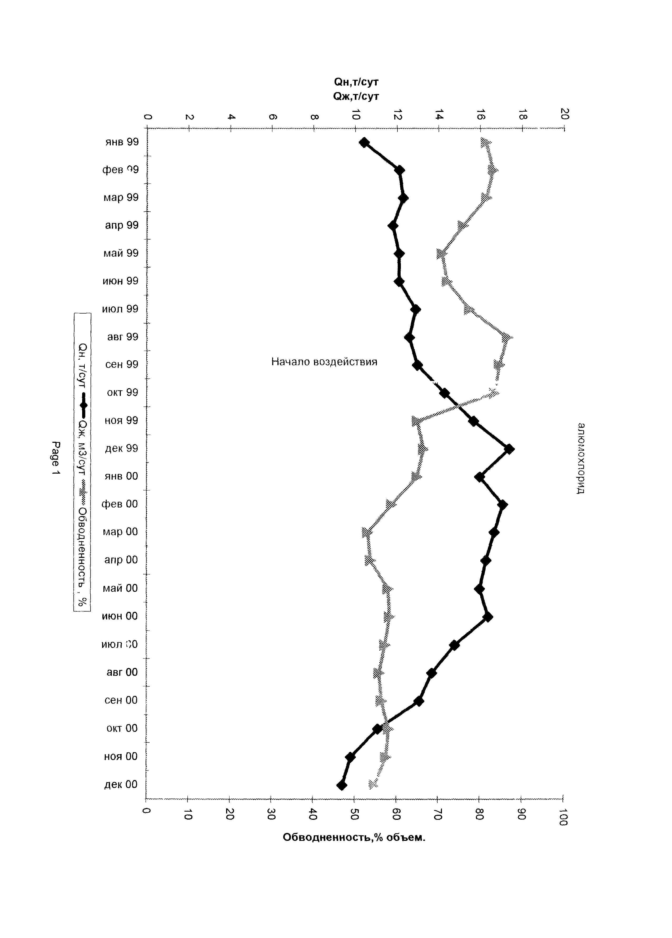

Циклическое заводнение в карбонатных коллекторах турнейского яруса с трудноизвлекаемыми запасами нефти на Знаменском месторождении.
В связи с тем, что нефтеотдача запасов нефти в карбонатных коллекторах существенно ниже, чем в терригенных, были проведены мероприятия по повышению эффективности их разработки.
При заводнении за счет капиллярной пропитки коллектора происходит движение закачиваемой воды не только по трещинам, но и по матрице. Это выравнивание фронта вытеснения повышает эффективность разработки при искусственном водонапорном режиме. Одним из методов повышения эффективности разработки карбонатных коллекторов является интенсификация системы заводнения: дополнительное разрезание залежи рядами нагнетательных скважин на более мелкие блоки, очаговое и избирательное заводнение в блоках, площадное заводнение.
Более универсальным методом повышения эффективности разработки карбонатных коллекторов является нестационарное заводнение6 изменение направления фильтрационных потоков жидкости и особенно циклическая закачка воды.
Опыт разработки карбонатных коллекторов показывает, что нестационарное заводнение повышает коэффициент нефтеизвлечения на 0,5-6,5%.
На залежах нефти в карбонатных коллекторах кизеловского горизонта Знаменского месторождения циклическое заводнение начало применяться в опытном порядке в 1995 г. Первоначально, в опытном порядке, на циклический режим работы с интервалом в 1 месяц были переведены 22 нагнетательные скважины. Прекращение закачки осуществлялось остановкой 7 водозаборных скважин. В таком режиме технология осуществлялась в течении двух лет. В результате увеличения доли нефти в продукции скважин дополнительная добыча нефти, подсчитанная по РД39-147035-209-87, составила за первый год внедрения 4467 т, за второй год – 6268 т. При этом объем закачки девонских пластовых вод снижен на 1248 тыс.м3 или на 42%. В 1997г. для охвата циклическим заводнением всего месторождения, на циклический режим, с интервалом 1 месяц работы и два месяца простоя были переведены путем остановки 55 водозаборных скважин, 125 нагнетательных скважин или 63,1% от всего нагнетательного фонда скважин. Дополнительная добыча нефти составила 52256 т. В последующие годы 1998 и 1999г. в циклическом режиме работало 129 нагнетательных скважин из 191 или 73% фонда. Остановка водозаборных скважин увеличена до 3 месяцев в квартале.
В 2001г. продолжалась циклическая закачка на Знаменской, Яновской, Городецкой площадях Знаменского месторождения. В циклическом режиме работали 151 нагнетательная скважина, подключенные к 52 водозаборным скважинам. периодичность цикла принять равной 1 месяц работы и трем месяцам простоя. Технологическая эффективность за счет циклической закачки в 2001г. составила 79951т. Дополнительно добытой нефти без учета физико-химических методов.
С начала внедрения циклической закачки дополнительно добыто 393041 т. нефти.

Солянокислотные обработки (СКО).
Основным видом воздействия на ПЗП, с целью интенсификации притока нефти, до нынешнего времени являлись различного вида СКО (простые СКО, термокислотные с использованием гранулированного и пруткового магния, пенокислотные, СКО с ТГХВ и др.).
Практикой проведения СКО по нефтяным регионам Урало-Поволжья и в НГДУ «Аксаковнефть» установлено, что с увеличением кратности обработок эффективность снижается. По этой причине количество проводимых СКО за последние 10 лет в НГДУ «Аксаковнефть» сократилась с 32-35 до 10-12 в год. В результате обобщения опыта СКО выявлено влияние различных геологических и технологических параметров на их эффективность.
По опубликованным в различных источниках данным успешность проведения СКО на многих месторождениях составляет 30-60%. Повышение эффективности проведения СКО связано, как с более глубокими лабораторными исследованиями, так и с обобщением опыта применения разных технологий таких обработок в различных геолого-промысловых условиях.
На накопленных фактических данных по СКО на месторождении были проведены исследования, направленные на оптимизацию солянокислотного воздействия и прогнозирование ожидаемой эффективности. Всего было проанализировано 128 обработок, из которых 88 дали положительный эффект в виде дополнительно добытой нефти, в 10 скважинах эффект не был получен. В результате анализов выявлено, что наибольшее влияние на эффективность СКО оказывают:
- кратность проведения обработок;
- обводненность продукции скважин на момент проведения обработки;
- накопленная дбыча нефти на дату проведения обработки;
- степень снижения Рпл к моменту проведения обработки по отношению к начальному;
- нефтенасыщенная мощность пласта;
- количество пропластков (расчлененность пласта);
- количество закачиваемой кислоты.
Установлено, что при проведении первых СКО вероятность получения положительного эффекта составляет 50%. При проведении последующих обработок, вероятность эффекта существенно снижается.
При выборе скважин для СКО предпочтительно, чтобы обводненность продукции была не более 30%, т.к. при большей обводненности может быть получен отрицательный результат. Если накопленная добыча нефти до СКО значительная, в условиях месторождения это более 20 тыс.т. и Рпл ниже 0,7Рпл.нач., то количество не эффективных операций будет более 50%.
После проведения факторного и регрессивного анализов в результате компьютерной обработки статистических данных, получена модель зависимости общего прироста добычи нефти по ограниченному объему информации, имеющая вид: ∆Q=25,8-36,4N+0,38Qmax-0,015Qнак+31Hэф+66n+3,74Vk-1,14μн.пл., где
∆Q – прирост добычи нефти;
N – кратность проведения СКО;
Qmax – максимальный дебит скважин, т/мес.;
Qнак – накопленная добыча нефти на момент проведения СКО;
Hэф – эффективная нефтенасыщенная мощность пласта, м;
n – количество нефтенасыщенных пропластков;
Vk – объем закаченной кислоты, м3;
μн.пл – вязкость пластовой нефти.ю мПа·с.

Составлена программа для ЭВМ, по которой идет подбор скважин для СКО с заданной эффективностью с внедрением методического руководства «Геолого-технологическое обоснование выбора скважин для СКО с целью повышения эффективности воздействия на призабойную зону сложнопостроенных, низкопродуктивных залежей нефти в карбонатных коллекторах», изданного на основании выявленных зависимостей, уменьшилось количество неэффективных обработок с 22% до 16%. Подтверждаемость расчетной и фактически получаемой дополнительной добычи нефти оказалась в пределах +7%. Таким образом, полученная модель обеспечивает удовлетворительную точность прогноза величины эффективности проведения солянокислотных обработок за счет выбора скважин с определенными геолого-физическими условиями и технологическими параметрами обработки.
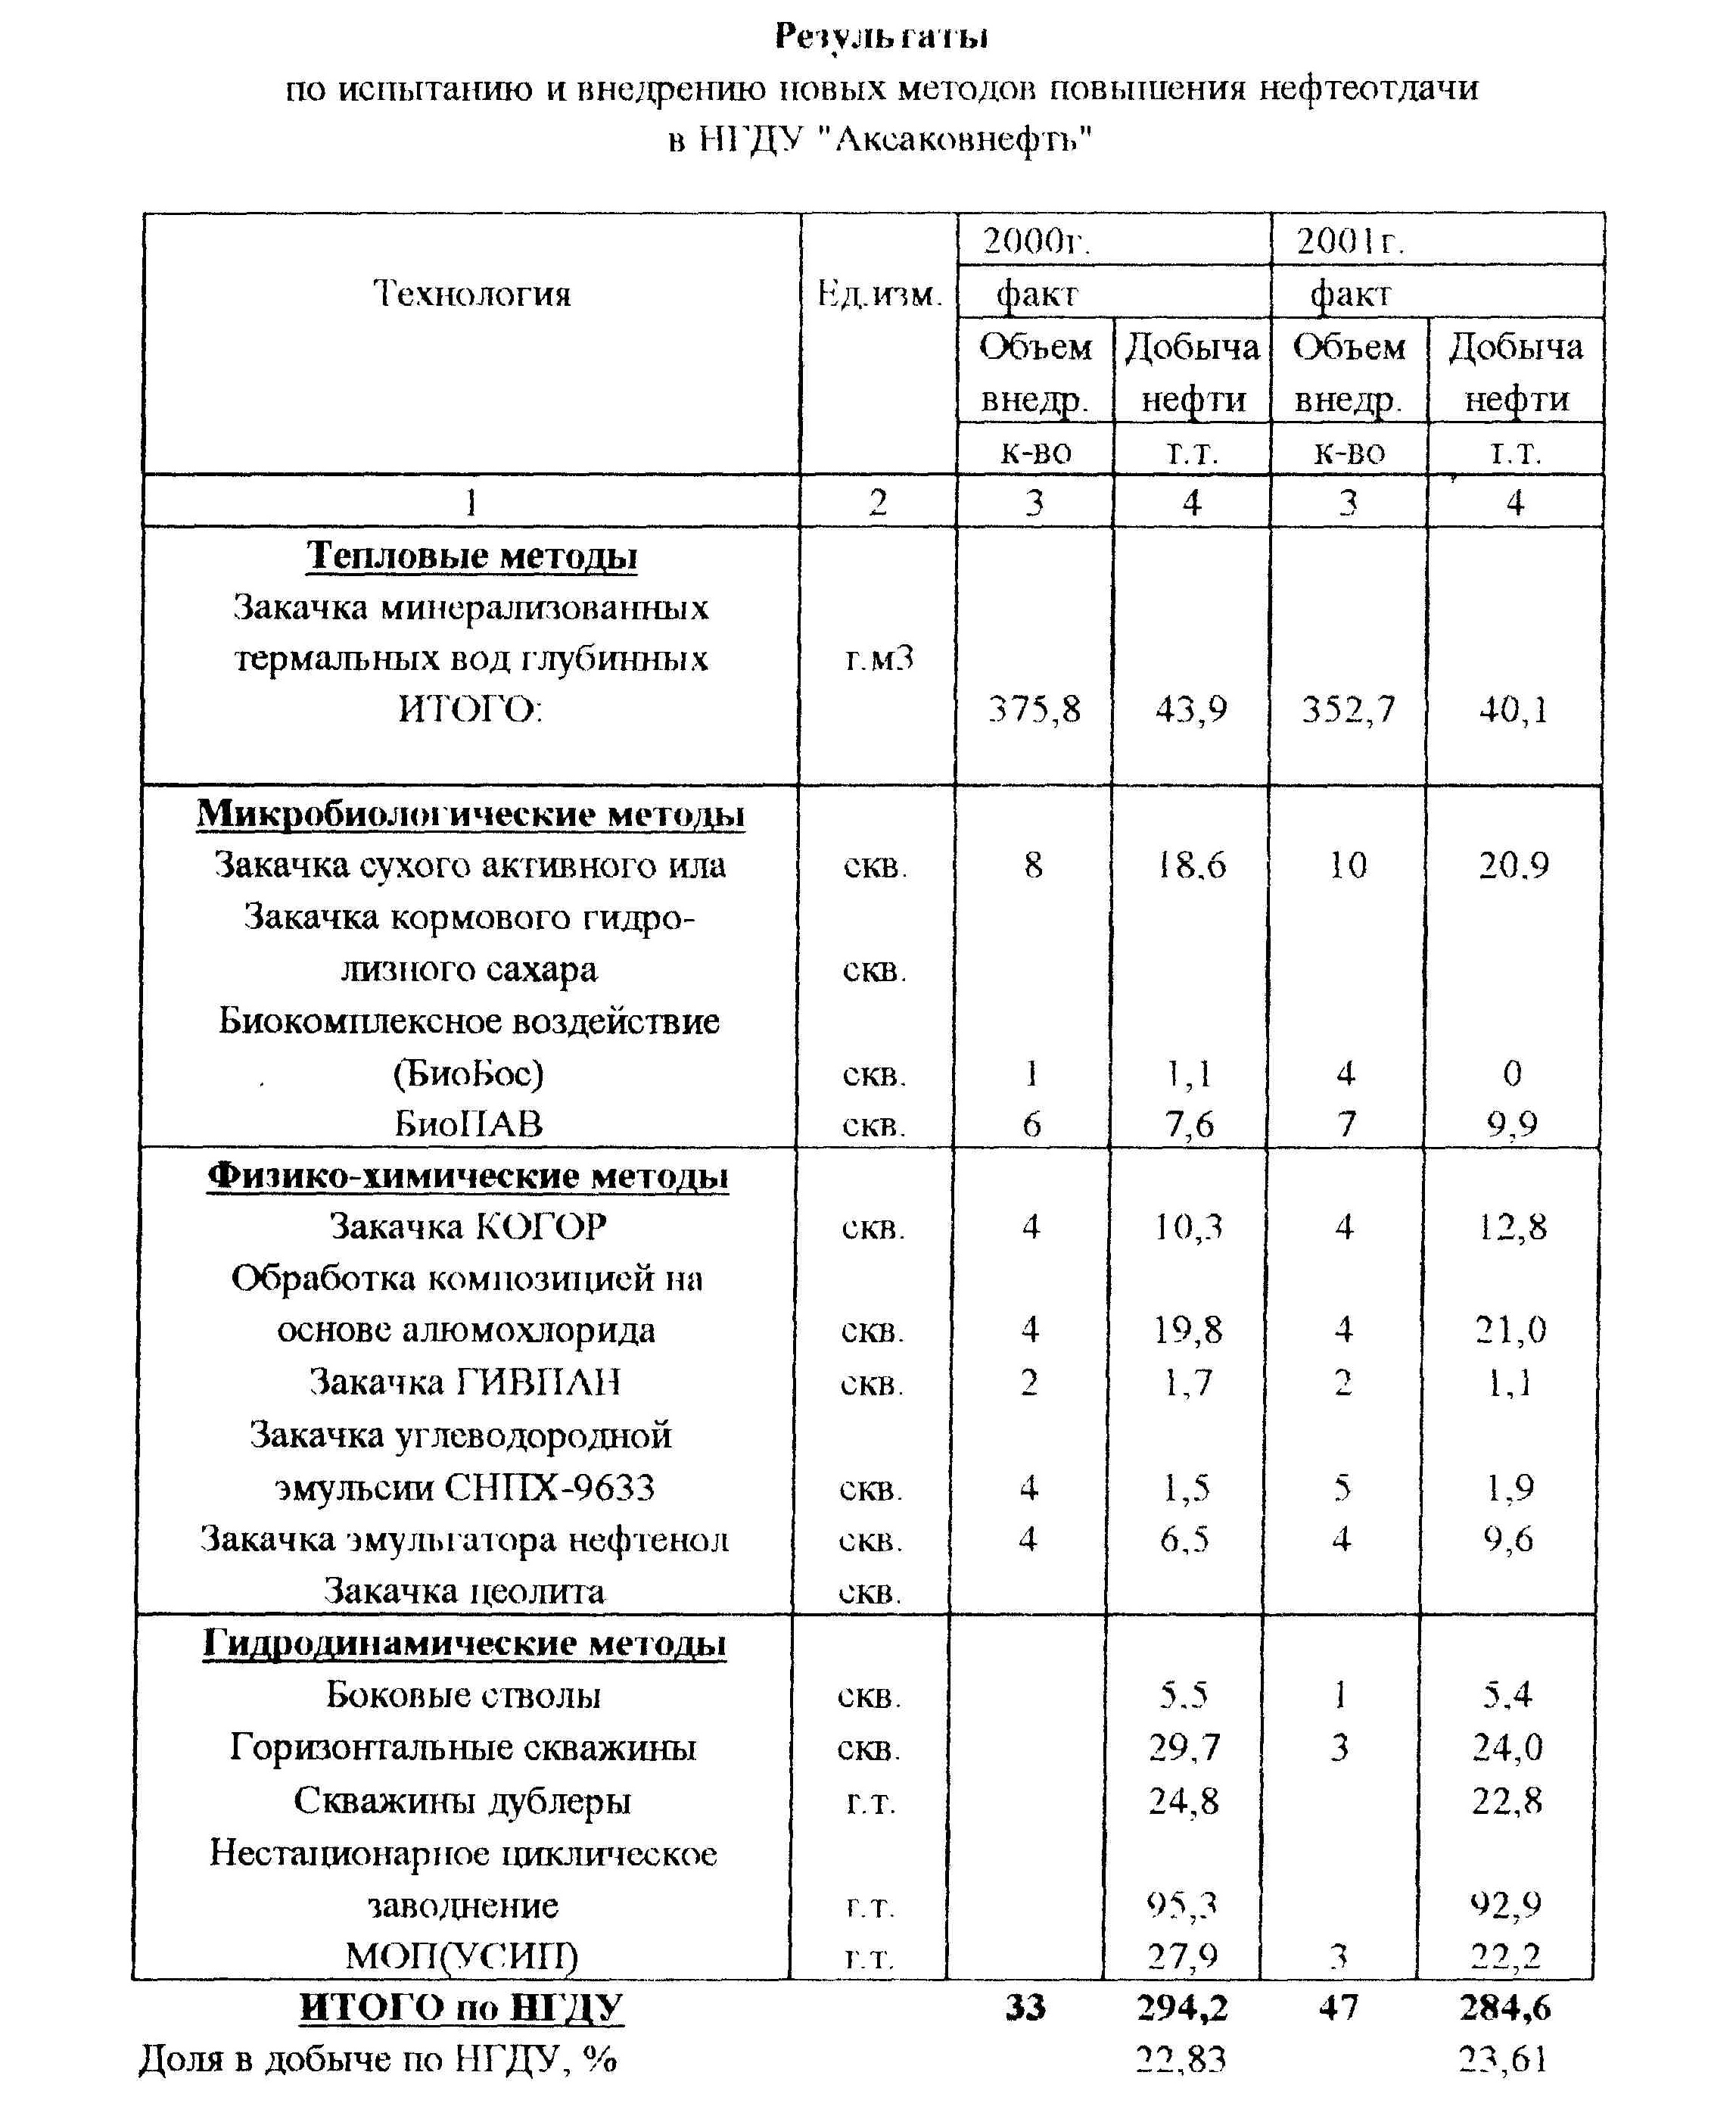

.
Организационная структура НГДУ «Аксаковнефть».

В состав НГДУ «Аксаковнефть» входят следующие структурные подразделения:
1. Аппарат управления.
1) Начальник НГДУ.
2) Зам. начальника – главный геолог.
3) Зам. начальника по капитальному строительству и соц. вопросам.
4) Первый зам. начальника – главный инженер.
5) Зам. начальника по МТС и транспорту.
6) Зам. начальника по экономике.
7) Зам. начальника – главный бухгалтер.
2. Отделы
1) Отдел геологии и разведки месторождений (ОГ и РМ).
2) Маркшейдерско-геофизическая служба (МГС).
3) Отдел капитального строительства (ОКС).
4) Проэктно-сметное бюро (ПСБ).
5) Производственно-технический отдел (ПТО).
6) Отдел автоматизации систем управления (ОАСУ).
7) Отдел производственной безопасности и охраны труда (ОПБ и ОТ).
8) Центрально-диспетчерская служба (ЦДС).
9) Административно-хозяйственный отдел (АХО).
10) Планово-экономический отдел (ПЭО).
11) Отдел организации труда и заработной платы (ООТ и ЗП).
12) Служба правового регулирования (СПР).
13) Отдел кадров (ОК).
3. Производственные цеха
1) Цех по добыче нефти и газа (ЦДНГ-1,2,3,4).
2) Цех научно-исследовательских и производственных работ (ЦНИПР).
3) Строительно-монтажный цех (СМЦ).
4) Цех поддержания пластового давления (ЦППД).
5) Цех подготовки и перегонки нефти (ЦППН).
6) Цех подземного ремонта скважин (ЦПРС).
7) Цех капитального ремонта скважин (ЦКРС).
8) Прокатно-ремонтный цех электрооборудования и электроснабжения (ПРЦЭиЭ)
9) Прокатно-ремонтный цех эксплуатируемого оборудования (РЦЭО).
10) Цех автоматизации производства (ЦАП).
11) Цех пароводоснабжения (ЦПВС).
12) Цех по антикоррозийному покрытию и капитальному ремонту трубопроводов и сооружений (ЦАП и КРТС).
13) Автотранспортный цех (АТЦ).
14) Цех дорожно-ремонтных и строительных работ (ЦДРСР).
4. Прочие
1) Жилищный ремонтно-эксплуатационный участок (ЖРЭУ).
2) Дом культуры и техники (ДК и Т).
3) Учебно-курсовой комбинат (УКК).
4) сен. профилакторий «Здоровье»
5) сан. профилакторий «Буровик»
6) детский оздоровительный лагерь «Спутник».

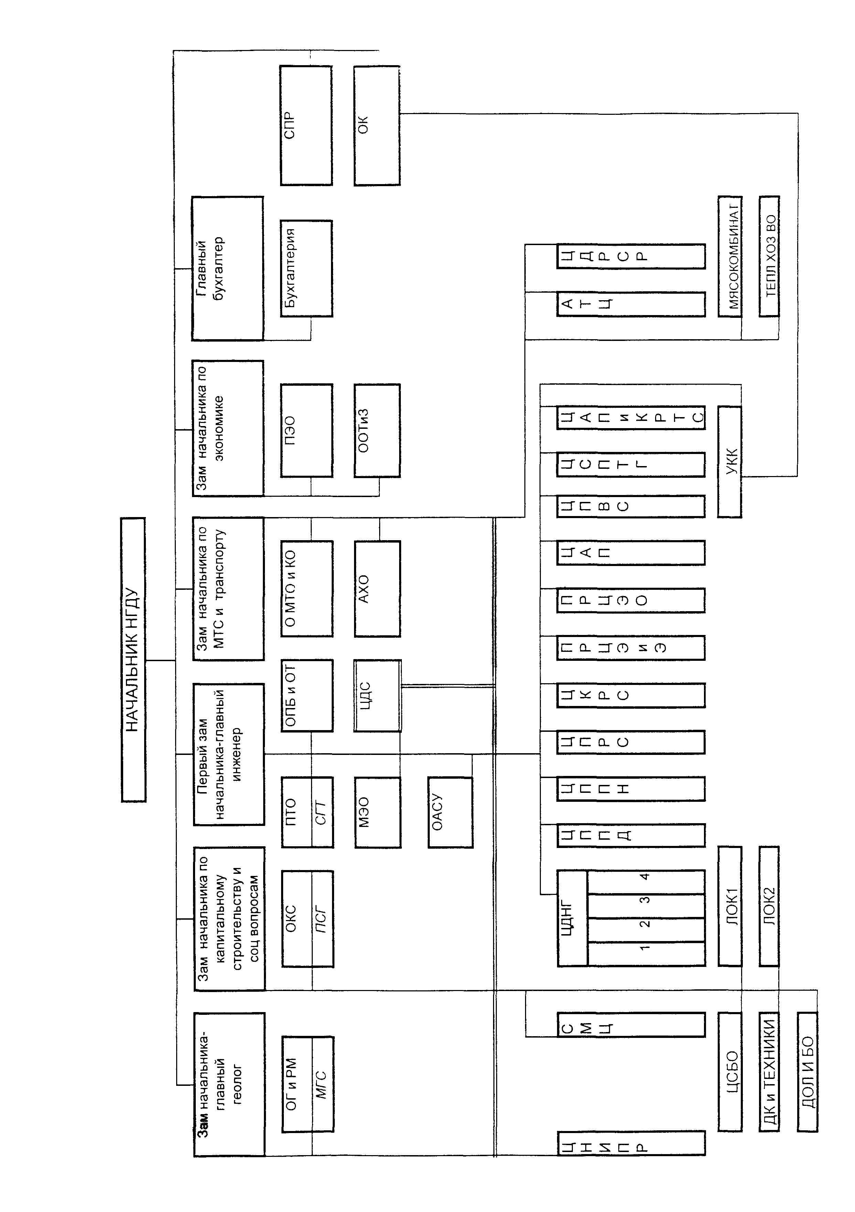

Список литературы.

Чалышев В.В. и др.: «Технологическая схема разработки Знаменского нефтяного месторождения», Уфа, 1967г.
Тимашев Э.М. и др.: «Геологическое строение и разработка нефтяных и газовых месторождений Башкортостана», Уфа: РИС АНК «Башнефть», 1997г.
«Геологический отчет», Приютово: ОГ и РМ НГДУ «Аксаковнефть»
Сулейманов А.Б. и др.: «Техника и технология капитального ремонта скважин», Москва, «Недра», 1987г.
Беззубов А.В. и др.: «Насосы для добычи нефти», Москва, «Недра», 1986г.
Василевский В.Н. и др.: «Исследования нефтяных пластов и скважин», Москва, «Недра», 1973г.
Иванов И.Н. и др.: «Оборудование и инструменты для технологических операций и ремонта скважин», Тюмень, 1990г.
Хмелевский В.К.: «геофизические методы исследования», Москва, «Недра», 1988г.
«Применение новых методов повышения нефтеотдачи пластов на месторождениях Башкортостана», Уфа, АНК «Башнефть», 2000г.
«Правила безопасности в нефтяной и газовой промышленности», Москва, Госгортехнадзор РФ, 1998г.

